

REPÚBLICA DOMINICANA



MEMORIA
INSTITUCIONAL

AÑO 20 25

DIRECCIÓN GENERAL DE DESARROLLO FRONTERIZO

NOMBRE DE LA INSTITUCIÓN

MEMORIA
INSTITUCIONAL

AÑO 20 25

DIRECCIÓN GENERAL DE DESARROLLO FRONTERIZO

NOMBRE DE LA INSTITUCIÓN
TABLA DE CONTENIDOS

Memoria Institucional 2025
I. RESUMEN EJECUTIVO 1
II. INFORMACIÓN INSTITUCIONAL 4
2.1 Marco Filosófico Institucional 4
a. Misión 4
b. Visión 4
c. Valores 5
2.2 Base legal 5
2.3 Estructura Organizativa 7
2.4 Planificación Estratégica 9
III. RESULTADOS MISIONALES 13
3.1. Programa de Infraestructura 15
3.1.1. Programa de Infraestructura Vial 15
3.1.2. Programa de Infraestructura Social 19
3.1.3. Programa de Obras Hidráulicas 19
3.1.4. Obras de Infraestructura en Curso 19
3.1.5. Servicios Varios 21
3.2. Programa de Producción Agroforestal y Pecuaria 22
3.2.1. Distribución de Plantas 22
3.2.2. Entrega de Alevines 23
3.2.3. Jornadas de Reforestación y Siembra 24
3.3. Programa de Desarrollo Social y Comunitario 26
IV. RESULTADOS DE LAS ÁREAS TRANSVERSALES Y DE APOYO 31
4.1 Desempeño Área Administrativa y Financiera 31
4.2 Desempeño de los Recursos Humanos 38
4.3 Desempeño de los Procesos Jurídicos 48
4.4 Desempeño de Tecnología 49
4.5 Desempeño del Sistema de Planificación y Desarrollo Institucional 52
4.6 Desempeño del Área de Comunicaciones 55
V. SERVICIO AL CIUDADANO Y TRANSPARENCIA INSTITUCIONAL 59
5.1 Nivel de la satisfacción con los servicios 59
5.2 Nivel de Cumplimiento de Ley de acceso a la información 60
5.3 Resultados sistema de quejas, reclamos y sugerencias 60
5.4 Resultados de mediciones del portal de transparencia 60
VI. PROYECCIONES AL PRÓXIMO AÑO 62
VII. ANEXOS 63
a. Matriz de Logros Relevantes 64
b. Matriz de Gestión Presupuestaria 65
c. Matriz de Principales Indicadores del POA 66
d. Resumen de Plan de Compras 67
e. Imágenes 68

RESUMEN EJECUTIVO

Memoria Institucional 2025

Las acciones ejecutadas durante el año 2025 se corresponden con las líneas trazadas por el Plan Operativo de la DGDF, el cual se enfoca en las siguientes líneas de acción:
- Seguridad alimentaria y medioambiental sostenible y desarrollo de Infraestructura
- Desarrollo de Competencias y Promoción de la Cultura Fronteriza
- Fortalecimiento Institucional y Alianzas Estratégicas
A continuación, presentamos breve resumen de las acciones de mayor impacto ejecutadas en este año 2025.

Rehabilitación de Infraestructura Vial
A pasar de las limitaciones para renovar nuestra flotilla de equipos pesados, este año logramos acondicionar 222 kilómetros de vías; un número mayor a los 166 kms acondicionados durante el 2024. El costo estimado de esta ejecución, en base a proporción de Gasto de Personal, Combustible, Mantenimiento y Reparación de Equipo Pesado, Llantas, Aceites y Lubricantes es de RD$71,761,050.
Algunas de estas intervenciones fueron ejecutadas en coordinación con las alcaldías y gobernaciones locales en beneficio de productores locales y la población en general de las siete (7) provincias de la Zona Fronteriza: Pedernales, Independencia, Elías Piña, Bahoruco, Montecristi, Dajabón y Santiago Rodríguez en las que al menos cien (100) comunidades resultaron directamente beneficiadas con vías rehabilitadas para mejorar la interconectividad, el acceso a parcelas, a mercados y servicios.

Apoyo a la Sostenibilidad Alimentaria y Ambiental
Cerca de 300 mil plantas de diferentes variedades fueron distribuidas entre productores locales y particulares de las comunidades de la zona fronteriza. Entre los beneficiarios se encuentran productores de Café, Cacao y Aguacate. Con esta acción contribuimos a mejorar la sostenibilidad alimentaria y ambiental de la Zona Fronteriza impulsando así su desarrollo económico. La inversión del Programa de Producción y Donación de Plantas se calcula en RD$15,735,069.00. en base a personal e insumos para viveros. Otras acciones completadas en el marco de este programa fueron la Jornadas de Reforestación y Siembra, de las que llevamos a cabo quince (15), abarcando las siete (7) provincias.

Desarrollo de Capacidades de la Población
Gracias a la coordinación con el Instituto de Formación Técnica Profesional (INFOTEP), logramos mejorar las capacidades de 766 individuos al brindarles capacitación técnica que aumentará sus posibilidades de inclusión laboral y desarrollo de emprendimientos con los cuales puedan generar ingresos, mejorar su calidad de vida y superar la pobreza.

En total se impartieron cuarenta (40) cursos, que beneficiaron jóvenes y adultos de cinco (5) provincias con una inversión estimada de RD$23,316,704.

Fomento de la Producción Piscícola:
Doscientos cinco mil (205,000) alevines fueron entregados en el Centro de Producción de Alevines de la DGDF a cuarenta y siete (47) productores piscícolas de las provincias Dajabón, Montecristi y Santiago Rodríguez. El propósito de esta acción es fortalecer la capacidad productiva de los piscicultores de la zona e impulsar la diversificación de la producción local.

Con una inversión de estimada en RD$878,000.00 no sólo fomentada la producción piscícola, sino que además mejoramos la seguridad alimentaria de las comunidades beneficiadas.

INFORMACIÓN INSTITUCIONAL

Memoria Institucional 2025
La Dirección General de Desarrollo Fronterizo (DGDF) es una institución creada por Decreto 443-00 en el año 2000 con el interés consagrado en la Constitución de la República de impulsar el desarrollo económico y social de la línea fronteriza.
Adscritos al Gabinete de Coordinación de Políticas Sociales (GCPS) desde el 2004 por Decreto No. 1082-04, formamos parte del programa de Desarrollo Social Comunitario el cual se enfoca en mejorar la calidad de vida de la población en comunidades vulnerables mediante acceso a viviendas dignas, servicios básicos y apoyo al desarrollo comunitario.
Nuestro accionar contribuye a cumplir las metas del Programa de Desarrollo Social Comunitario brindando asistencia social integral a las comunidades en las provincias fronterizas: Pedernales, Independencia, Elías Piña, Bahoruco, Montecristi, Dajabón y Santiago Rodríguez.

Marco Filosófico Institucional

Misión
Impulsar el desarrollo sostenible de las provincias fronterizas, mediante la coordinación de políticas públicas para su desarrollo socioeconómico a través del aprovechamiento agrícola e industrial y alianzas estratégicas, fomentando relaciones bilaterales basadas en el respeto y confianza.

Visión
Institución reconocida por el liderazgo en la coordinación de la ejecución de políticas públicas, generadora de cambios sociales, económicos y medioambientales en la Zona Fronteriza, con una gestión transparente, eficaz, orientada a resultados y con relaciones bilaterales fortalecidas.

Valores
Trabajo en Equipo: Fomentamos el trabajo en equipo, para el fortalecimiento de las competencias individuales y el logro de los objetivos comunes.
Compromiso: Nos caracterizamos por el esfuerzo y la disposición al trabajo.
Equidad: Fomentamos la justicia e igualdad de oportunidades, respetando la pluralidad social.
Integridad: Actuamos con apego a la verdad, la rectitud y honestidad.
Lealtad: Velamos por el buen nombre de la institución, defendiendo sus valores y principios dentro y fuera de ella.
Transparencia: Realizamos y promovemos una gestión clara basada en la integridad de los procesos en cumplimiento con las normas y estándares establecidos.

Base legal
La base legal que sustenta la creación de la Dirección General de Desarrollo Fronterizo (DGDF) es la Constitución de la República, que en su artículo 10 consagra el supremo interés en el desarrollo económico y social de la línea fronteriza. Otras disposiciones que definen el quehacer institucional son:
- Decreto No. 443-00, del 16 de agosto del 2000, que crea a la Dirección General de Desarrollo Fronterizo (DGDF), adscrita al poder ejecutivo, cuya jurisdicción territorial abarca las provincias de Elías Piña, Pedernales, Bahoruco, Independencia, Santiago Rodríguez, Dajabón y Montecristi.
- Decreto 1082-04 que crea e integra los Gabinetes de Política Institucional, Política Económica, Política Social y Política Medioambiental y Desarrollo Físico. Donde la DGDF queda adscrita al Gabinete de Política Social.
- Decreto No. 1554-04, establece el Programa de Protección Social con el propósito de proteger de riesgos a la población en pobreza extrema y a la población en situación de vulnerabilidad social e integra a la DGDF al Gabinete de Coordinación de Políticas Sociales bajo el Sub-Programa de Desarrollo Local y Territorial.
- Ley No. 12-21 que crea la Zona Especial de Desarrollo Integral Fronterizo y un régimen de incentivos, que abarca las provincias Pedernales, Independencia, Elías Piña, Dajabón, Montecristi, Santiago Rodríguez y Bahoruco.
- Decreto 82-22 que nombra al director general de Desarrollo Fronterizo, como presidente del Consejo de Coordinación de la Zona Especial de Desarrollo Fronterizo.
- Resolución No. 043-2021, del 29 de diciembre del 2021, que aprueba la Estructura Organizativa vigente de la DGDF. Resolución 001-2023, del 18 de mayo del 2023, que aprueba el Manual de Cargos Calificados de la DGDF y Resolución No. 046-2022, del 12 de mayo del 2022, que aprueba el Manual de Organización y Funciones de la DGDF.

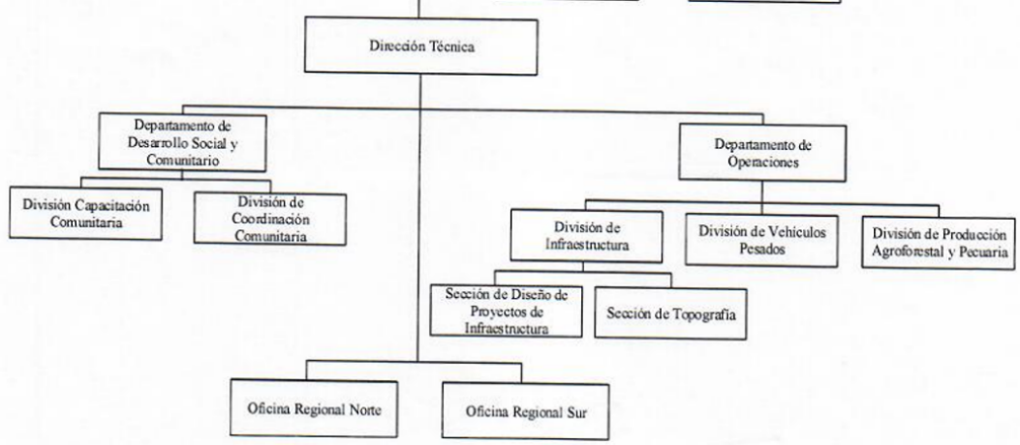
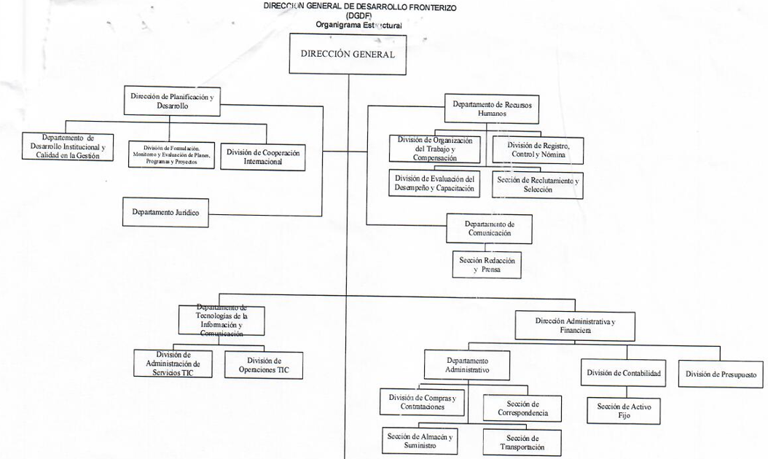
Estructura Organizativa

La Estructura Organizacional vigente fue aprobada y refrendada por el MAP mediante la Resolución No. 043-2021, el 29 de Diciembre del 2021. Con esta actualización se consiguió alinear el organigrama a requerimientos institucionales puntuales.

Principales Funcionarios
Nombre | Cargo
General (r) Jorge Radhames Zorrilla Ozuna | Director General de Desarrollo Fronterizo
Paula Berroa | Directora Administrativa y Financiera (Interina)
Santos Jiménez De los Santos | Director Técnico
Harold Ynoa | Director de Planificación y Desarrollo
Elpidio José Hernández Frías | Encargado Departamento de Operaciones
Felipe Tapia | Encargado Departamento Jurídico
Leonel Molina Ureña | Enc. Depto. Desarrollo Social y Comunitario
Ana Antonia Padilla Meléndez | Encargada Depto. De Recursos Humanos
Ramón Antonio Figueroa Germosén | Encargado Departamento Administrativo
Estefany Paulino Leiba | Encargada Libre Acceso a la Información
Pedro José Rodríguez Suero | Encargado Regional Norte
Ana Elena Ubri De la Rosa | Encargado Regional Sur
Jhoana Castro Cruz | Encargado Oficina Provincial Montecristi
----------------------------------- | Enc. Oficina Provincial Dajabón
Juan Manuel Martínez Peña | Enc. Oficina Provincial Santiago Rodríguez
Ela María Díaz Ramírez | Enc. Oficina Provincial Independencia
Francisco De los Santos Sánchez | Enc. Oficina Provincial Elías Piña
Newton Rafael Pérez | Encargado Oficina Provincial Pedernales
Dariela Beatriz Herasme Florián | Encargado Oficina Provincial Bahoruco

Planificación Estratégica
El Plan Estratégico Institucional (PEI) de la Dirección General de Desarrollo Fronterizo, para el período 2025 -2028 se encuentra en proceso de formulación por la nueva gestión a cargo del Director General (r) Rafael Zorrilla Ozuna. Durante el 2025 dirigimos nuestro accionar en base a los lineamientos trazados en el PEI 2021-2024 el cual refleja el interés expresado en la Constitución de la República de impulsar el Desarrollo de la Zona Fronteriza. El plan se fundamenta en el Objetivo Específico 2.4 de la Ley 1-12, Estrategia Nacional de Desarrollo 2030, enfocándose específicamente en el Objetivo Específico 2.4.3 Promover el desarrollo sostenible de la zona fronteriza.
Las líneas de acción de este objetivo son:
2.4.3.1 Diseñar e implementar proyectos para el desarrollo integral de la zona fronteriza, tomando en cuenta su especificidad geopolítica, cultural, ambiental y socioeconómica.
2.4.3.2 Fortalecer la presencia institucional del Estado en la frontera.
2.4.3.3 Fortalecer la capacidad productiva a fin de impulsar la auto-sostenibilidad de las comunidades fronterizas.
2.4.3.4 Fomentar el desarrollo del comercio fronterizo, dotándolo de los servicios e infraestructuras logísticas necesarias.
2.4.3.5 Conservar y proteger el medio ambiente y los ecosistemas de la zona fronteriza, y promover el eco-turismo.
2.4.3.6 Propiciar el fortalecimiento de la identidad cultural dominicana, en un marco de respeto a la diversidad y valoración del aporte de la población fronteriza a la cohesión del territorio dominicano.

Los lineamientos del documento PEI (actualmente en proceso), se desprenden del marco de resultados vinculados a las políticas priorizadas por la presente gestión del Gobierno del Cambio y los Objetivos de Desarrollo Sostenible. Ver Tabla 1. Vinculación de principales acciones de la DGDF con Política de Gobierno, END y ODS.
Los ejes y objetivos estratégicos trazados en el PEI de la DGDF son los siguientes:
- Eje Estratégico 1: Seguridad alimentaria y medioambiental sostenible y desarrollo de Infraestructura.
Objetivo Estratégico 1: Impulsar el desarrollo de la infraestructura rural y la protección medio ambiental en la Zona Fronteriza.
- Eje Estratégico 2: Desarrollo de Competencias y Promoción de la Cultura Fronteriza.
Objetivo Estratégico 2: Fortalecer las capacidades, la apreciación cultural y el bienestar social en las comunidades fronterizas.
- Eje Estratégico 3: Fortalecimiento Institucional y Alianzas Estratégicas.
Objetivo Estratégico 3: Impulsar el posicionamiento, desarrollo interno y promover las Alianzas Estratégicas.

Tabla 1. Vinculación de principales acciones de la DGDF con Política de Gobierno, END y ODS
Política | Vinculación END | Medidas/Líneas de Acción | ODS | Acciones de la DGDF
Vivienda digna y adecuada, derecho fundamental del ser humano | 2.5. Vivienda digna en entornos saludables | Elevar la calidad del entorno y el acceso a servicios básicos e infraestructura comunitaria en aquellos asentamientos susceptibles de mejoramiento. | Trabajo Decente y Crecimiento Económico  Agua Limpia y Saneamiento  Fin de la Pobreza  Salud y Bienestar  Igualdad de Género  Fomento de Pequeña y Mediana Empresa  Reducción de la Desigualdades | - Rehabilitación de Infraestructura Vial  - Rehabilitación de Canchas
Cultura para el Cambio | 2.6.2 Promover el desarrollo de la industria cultural. | Difundir nuestra Cultura.  Fomentar la cultura en la actividad económica. |  | - Actividades Culturales
Deportes: un Enfoque para el Cambio | 2.7.1 Promover la cultura de práctica sistemática de actividades físicas y del deporte para elevar la calidad de vida. | Mejorar la infraestructura deportiva. |  | - Rehabilitación de Canchas
El acceso al agua y mejora del recurso | 2.5. Vivienda digna en entornos saludables  4.1. Manejo sostenible del medio ambiente | Garantizar el suministro adecuado y oportuno de agua potable y el acceso a campañas de saneamiento a poblaciones afectadas por la ocurrencia de desastres.  Conservar y gestionar de manera sostenible los recursos hídricos superficiales y subterráneos, con el propósito de atenuar los efectos del cambio climático.  Promover recursos, medios y asistencia para la modernización y conservación de la infraestructura de riego, a fin de mejorar la eficiencia en el uso del agua y su incidencia en su productividad agrícola. |  | - Producción y Donación de Plantas  - Jornadas de Reforestación  - Donación de Agua  - Limpieza y rehabilitación de canales de riego  - Rehabilitación de Lagunas
Hacia una política integral de  creación de oportunidades  Promoción de las MIPyMEs | 2.3 Igualdad de Derechos y Oportunidades  2.3.4.12 Fortalecer los programas dirigidos a facilitar la inserción de la población joven en el mercado laboral.  2.3.5 Proteger a la población adulta mayor, en particular aquella en condiciones de vulnerabilidad, e impulsar su inclusión económica y social. | Desarrollar programas de capacitación para el emprendimiento de la población joven.  Garantizar que la población en pobreza pueda crear capacidades y habilidades que les permitan tener una vida digna. |  | - Talleres de Formación Técnica Profesional  - Talleres de Capacitación  - Acompañamiento Técnico Pecuario

RESULTADOS MISIONALES

Memoria Institucional 2025

Las acciones que lleva a cabo la Dirección General de Desarrollo Fronterizo se desprenden de las metas establecidas en su Plan Operativo Anual para las áreas sustantivas, las cuales que se agrupan en tres (3) grandes programas: Programa de Producción Agroforestal y Pecuaria, Programa de Infraestructura y Programa de Desarrollo Social y Comunitario. En adición a las actividades enlistadas en el POA, se desarrollan acciones puntuales demandadas por los residentes o instituciones de la zona.
A continuación, resumen de las principales actividades realizadas en el 2025:
Tabla 2. Resumen de actividades ejecutadas en el 2025
Actividad | Número |  | U/M
Programa de Desarrollo Social y Comunitario
Actividad Cultural | 3 | Unidad
Cambio de Piso | 1 | Unidad
Curso de Capacitación | 38 | Curso
Operativos de Salud | 2 | Operativo
Pintura de Vivienda | 143 | Viviendas
Remozamiento de Canchas | 2 | Unidad
Taller de Formación | 1 | Taller
Programa de Infraestructura - Social
Centro Comunitario | 1 | Centro
Programa de Infraestructura Vial
Acondicionamiento de Calles, Caminos y Carreteras | 157 | Kms
Limpieza de Caminos | 2 | Kms
Rehabilitación de Calles | 4 | Kms
Rehabilitación de Caminos | 37 | Kms
Rehabilitación de Carreteras | 24 | Kms
Tiro de Material | 1,010 | Mts3
Programa de Infraestructura - Obras Hidráulicas
Limpieza Berma de Canal | 0.3 | Kms
Limpieza de Canal de Riego | 6.1 | Kms
Rehabilitación de Laguna | 2.0 | Kms
Programa de Producción Agroforestal y Pecuaria
Acompañamiento Técnico Pecuario | 3 | Unidad
Curso de Capacitación | 1 | Unidad
Donación de Plantas | 281,545 | Plantas
Entrega de Alevines | 205,000 | Alevines
Instalación de Huertos | 2 | Huertos
Jornada de Reforestación | 10 | Jornada
Jornada de Siembra | 5 | Jornada
Mantenimiento Instalación Piscícola | 2 | Unidad
Servicios Varios
Acondicionamiento de Balnearios | 5 | Unidad
Acondicionamiento de Play | 7 | Plays
Acondicionamiento de Terreno | 4 | Unidad
Donación de Agua | 103 | Servicios
Limpieza de Vertedero | 5 | Unidad
Otros Servicios | 19 | Servicios
Retiro de Escombros | 5 | Servicios
Transporte de Material | 4,129 | Mts3

Los trabajos y actividades que realiza la DGDF son financiadas con el presupuesto institucional. En ocasiones, realizamos trabajos en coordinación con ayuntamientos, sobre todo los que corresponden al Programa de Infraestructura Vial. Con el Instituto de Formación Técnica Profesional (INFOTEP) coordinamos capacitaciones en comunidades de las siete (7) provincias de la Zona Fronteriza. A continuación, detallamos los trabajos ejecutados por programa durante el año:

Programa de Infraestructura

Programa de Infraestructura Vial
Rehabilitación de Vías
La Rehabilitación y Acondicionamiento de Calles, Caminos y Carreteras es una de las actividades principales que lleva a cabo la DGDF en la Zona Fronteriza. Estos trabajos producen un impacto positivo en la interconectividad de las comunidades y aporta al desarrollo de la zona al mejorar la conectividad, facilitar el acceso de los productos a los mercados y facilitar el acceso a servicios esenciales (salud, educación, empleo).

Durante el año 2025 se intervinieron al menos doscientos veinte cuatro (224) kilómetros, beneficiando directamente las siguientes comunidades:

Actividad | Provincia | Comunidades
Acondicionamiento de (157 kms) de Calles, Caminos y Carreteras | Pedernales | Cañada Onda, Las Agüitas, Cabeza de Agua, La Manigua, Bambú, Las Palmas, Los Arroyos, Los Brujos
 | Independencia | Arroyo Blanco, Los Espartillos, Jimaní Viejo, San José
 | Elías Piña | Guanito, El Llano, Palma Cana
 | Bahoruco | Carpintero, Buenos Aires, Carpintero, Guayubín, Estero, Callejón de Gallén, Copey, Las Brujas, Las Clavellinas, Los Cocos, Vista al Cerro, Vista al Lago, Los Ríos, Monte Quemado, Sección Estero, Tres Palmas, Villa Jaragua, Pie de la Loma
 | Montecristi | Barrio Guatapanal, Los Conucos, Barrio Los Maestros, Solimán, El Puente, (Manzanillo, Playa Los Coquitos
 | Dajabón | Barrio Paraíso, Manuel Bueno, Cañongo, Clavellina, Cruz de Cabrera, Villa Anacaona, El Fuertín, Vara de Vaca, KM 4, Lajas, Esperón, Candelón, Los Miches, Los Valientes, Caño Frío, La Finca, Mariano Cestero, Partido, Pueblo Nuevo
 | Santiago Rodríguez | Arroyo Blanco, Los Espartillos, Jimaní Viejo, San José, El Llano, La Guajaca
Limpieza de (2 kms) de Caminos | Dajabón | La Palmita, Los Miches
Rehabilitación de (4) kms de Calles | Bahoruco | Villa Jaragua
 | Montecristi | Carbonera
 | Dajabón | Don Miguel
 | Santiago Rodríguez | Mata de Jobo
Rehabilitación de (37) kms de Caminos | Elías Piña | Bruno
 | Dajabón | Clavellina, (Las Agüitas, Las Rosas, Cruz de Cabrera*, Loma del Guano, (Vara de Vaca, Trinitaria)
 | Santiago Rodríguez | Agua Clara, Los Cerros, Cercadillo, Alto de Cana, Pan de Azúcar, El Guano, Cañada de Palma, Amacey Picao, Hato Viejo, Mata de Amacey, Guanal
Rehabilitación de (24) kms de Carreteras | Dajabón | Las Agüitas - Rio Limpio, Las Rosas, Cruz de Cabrera, Loma del Guano, Restauración; Ravinzal, Río Bonito y Los Pinitos
El mayor número de kilómetros intervenidos se produjo en la provincia Dajabón. Ciento Dos (102) kilómetros de vías fueron mejorados en esta provincia. Veinticuatro de estos correspondieron a Rehabilitación de la Carretera El 14, que comunica municipio Restauración de Dajabón con el municipio Rio Limpio en Elías Piña. La rehabilitación de esta carretera benefició a la población en general y a agricultores de las comunidades implicadas (Las Rosas de Restauración, Ravinzal, Las Agüitas, Rio bonito y los Pinitos pertenecientes a Rio Limpio).
La primera fase de esta actividad fue un trabajo conjunto, en el que se utilizaron volteo y retro excavadora de la DGDF y gredars del Ayuntamiento de Loma de Cabrera. En la segunda fase se utilizaron equipos exclusivamente de la DGDF.
Por otro lado, se completó el Tiro de Material de mil diez (1,010) Mts3 de material de relleno y asfalto. Este servicio se brinda a las alcaldías y gobernaciones de los distintos municipios y distritos municipales de las provincias fronterizas, los cuales completan los trabajos de rehabilitación de vías con equipo pesado adicional (Rodillos, Palas, Gredars).

Programa de Infraestructura Social
Centro de Madres
En este año 2025, se completó la construcción del Centro Comunitario “Barrio Quisqueya” en Loma de Cabrera, provincia Dajabón. El objetivo de este centro es suministrar un espacio adecuado a la comunidad en el que los munícipes puedan desarrollar actividades como capacitaciones, reuniones y diversas actividades para promoción de la cultura en la zona.

Programa de Obras Hidráulicas
En el Programa de Obras Hidráulicas se completó la Limpieza de 6.1 kilómetros de Canales de Riego. 5.4 kms de canales y 600 metros de berma se acondicionaron en la Provincia Montecristi para beneficiar a parceleros y productores de arroz en tanto que en Elías Piña se acondicionaron 600 metros de canal para beneficiar a arroceros de la comunidad Media Luna.
Sólo dos (2) lagunas se acondicionaron este año, una en Elías Piña y otra en Santiago Rodríguez.

Obras de Infraestructura en Curso
Mercados Fronterizos (Obras en Proceso)
La construcción y modernización de los Mercados Binacionales son obras impulsadas por el presidente de la República, Luis Abinader Corona, con el objetivo de proporcionar un espacio adecuado y moderno para el intercambio comercial con el vecino país (Haití). Estos nuevos y/o renovados espacios impulsarán la actividad económica y el desarrollo de las provincias fronterizas y la vez permitirán una mayor supervisión, regularización y control de las actividades allí realizadas.
La Dirección General de Desarrollo Fronterizo fue la institución designada para completar la construcción de los Mercados de las provincias Pedernales, Elías Piña e Independencia. Dificultades técnicas han retrasado la culminación de estas obras; sin embargo, en los últimos meses de este 2025 se produjeron avances importantes, sobre todo en el proceso constructivo del Mercado de Pedernales, en el que se completó la colocación de la estructura metálica y terminación de muros de block de la primera nave.
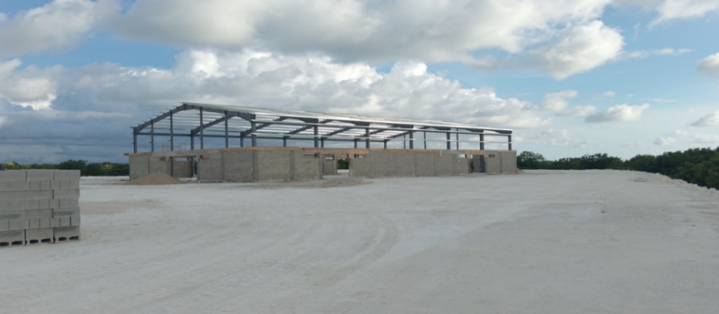
Imagen 1. Mercado Pedernales
En Jimaní, se hizo el vaciado de vigas de amarre y pichones de columnas en dos de las naves que conformarán las instalaciones de este mercado; y se completó el vaciado de zapata de la tercera.
Imagen 2. Mercado Jimaní
En Elías Piña, está pendiente completar el movimiento de tierra para dar inicio al proceso constructivo.
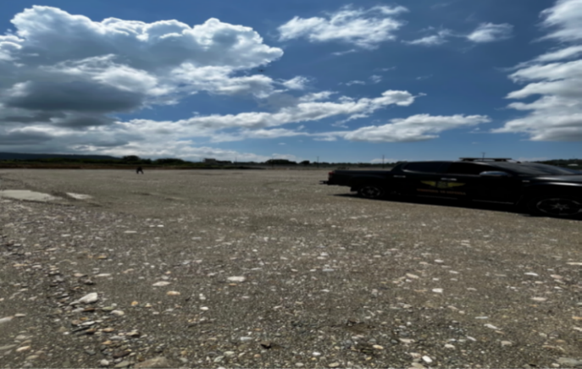
Imagen 3. Terreno Mercado Elías Piña

Servicios Varios
En adición a los servicios principales que normalmente forman parte del Plan Operativo Anual (POA), la DGDF lleva a cabo otros trabajos menores, pero de gran impacto en las comunidades fronterizas. Algunos de estos son:
Acondicionamiento de Play: Al menos siete (7) plays fueron intervenidos con equipo pesado para llevar a cabo procesos como limpieza, nivelación y compactación para mejorar la práctica deportiva. Las comunidades beneficiadas correspondieron a las provincias Bahoruco (Mena Abajo, Neyba); Montecristi (Barrio Francisco Javier); Dajabón (Cruz de Cabrera, Palo Blanco); Elías Piña (Rio Limpio) y Santiago Rodríguez (Los Cajuiles).
La Donación de Agua es otro servicio muy demandado por los habitantes fronterizos. En este 2025 se llevaron 103 servicios agua a comunidades de las provincias Bahoruco, Montecristi, Pedernales y Dajabón. Estos servicios se brindan en camiones que tienen una capacidad de 3,000 galones; por lo que el número de galones donados se estima en 31,827,000.
En la provincia Bahoruco se realizaron jornadas de limpieza para mejorar las condiciones de balnearios en Las Marías, Los Guineos, Copey y Cachón. Otro trabajo realizado en esta provincia fue la limpieza de vertederos en Los Ríos, Villa Jaragua y Mena; trabajos que se completaron utilizando equipo pesado (gredar y el buldócer).

Programa de Producción Agroforestal y Pecuaria
Además de contribuir a lograr la Sostenibilidad Alimentaria de las provincias fronterizas, a través este programa llevamos a cabo acciones para la protección del Medio Ambiente y el Desarrollo de Capacidades de los productores locales, lo que se traduce en mejora de ingresos y reducción de pobreza.
A continuación, detallamos las actividades desarrolladas por el programa en el año.

Distribución de Plantas
Al igual que el año anterior, este año donamos cerca de 300 mil plantas. Las especies con mayor número de plantas donadas fueron café, cacao, naranja agria y limón criollo. También se donó un número importante de plantas maderables, tales como caoba criolla, africana y hondureña, cedro, guayacán y melina. Adicionalmente, se produjeron y donaron plantas de ciclo corto como: chinola, lechoza, ajíes y berenjenas. Estas especies son demandas por productores locales y contribuyen a la sostenibilidad alimentaria de la zona.
La DGDF cuenta actualmente con veintiún (21) viveros, distribuidos en las siete (7) provincias. En ellos se producen plantas frutales y maderables, así como plantas de ciclo corto orientadas a mejorar la sostenibilidad alimentaria.
En los últimos años, la producción y donación de plantas se concentra en la provincia Dajabón, donde tenemos el mayor número de viveros, siete (7) en total. Los mismos están ubicados en los municipios Loma de Cabrera (4), Partido (1), Dajabón (1) y el Pino (1). Es por esto que la provincia Dajabón reportó el mayor número de plantas donadas, 329,056 plantas. La provincia Santiago Rodríguez, fue la segunda en número de plantas donadas, con 62,588 plantas; mientras que Independencia, que actualmente cuenta con tres (3) viveros, reportó una donación de 45,865 plantas este año.

Entrega de Alevines
La DGDF cuenta con un centro de producción de alevines en la provincia Dajabón. El objetivo de este centro en fomentar la producción piscícola en estanques en la zona, con beneficios tales como:
Creación de empleos, generación de los ingresos y seguridad alimentaria al aportar proteínas de alto valor nutricional a la población. Además de promover el empoderamiento comunitario y la diversificación productiva, esta actividad constituye una alternativa sostenible a la pesca silvestre, fortaleciendo las economías locales y la salud familiar.
La institución además apoya la producción piscícola en Guanito, provincia Elías Piña, donde coopera con el mantenimiento y limpieza de las instalaciones.
Este año realizamos cuatro (4) entregas de alevines para beneficiar a piscicultores. Tres (3) de estas entregas se llevaron a cabo en la provincia Dajabón, donde se entregaron 160,000 alevines y una cuarta entrega consistente en 45,000 alevines, se realizó en Santiago Rodríguez, para una entrega total de 205,000 alevines durante el 2025.
El apoyo a la actividad piscícola no se limita a la entrega de alevines. A través de su equipo técnico, la institución provee guía y asesoría a los productores en visitas que incluyen orientación en buenas prácticas de cultivo y manejo correcto de los alevines, verificación de las condiciones de las instalaciones e identificación de necesidades y oportunidades de mejoras para próximas entregas.
Actualmente la DGDF está haciendo esfuerzos para replicar la producción de alevines en otras provincias de la zona fronteriza por entender que esta actividad no sólo contribuye a proteger la biodiversidad y a mantener equilibrio ecológico, sino que además es una oportunidad real para impulsar el desarrollo económico de la zona y mejorar la calidad de vida de las familias involucradas a través de la generación de empleos.

Jornadas de Reforestación y Siembra
Las Jornadas de Reforestación y Siembra de árboles son actividades que contribuyen a mitigar los efectos del Cambio Climático y producen importantes beneficios ambientales, tales como:
- Regulación del Clima: Los árboles contribuyen a una mayor absorción de dióxido de carbono (CO2) y liberación de oxígeno, reduciendo las temperaturas y el efecto invernadero.
- Protección del suelo y agua: Las raíces fijan el suelo, previniendo la erosión y la desertificación; también ayudan a filtrar y recargar acuíferos, mejorando la calidad del agua.
- Fomento a la biodiversidad: Restaura hábitats naturales, proporcionando refugio y alimento a innumerables especies de plantas y animales.
La DGDF lleva a cabo Jornadas de Siembra, en áreas reducidas como patios de viviendas y escuelas, entradas de municipios, cementerios, entre otros. También, Jornadas de Reforestación, de mayor cobertura e impacto en las cuencas hidrográficas. Estas últimas regularmente se llevan a cabo con participación y apoyo de autoridades y grupos locales: ayuntamientos, gobernaciones, estudiantes, representantes de la sociedad civil, ONGs e instituciones aliadas, en adición al personal de la institución.
Durante el 2025 llevamos a cabo nueve (10) jornadas de reforestación y cinco (5) jornadas de siembra. En el mes de febrero se realizó la ya tradicional Jornada de Reforestación simultánea en las siete (7) provincias. Otras jornadas de reforestación se llevaron a cabo en las provincias Independencia, Montecristi y Santiago Rodríguez.
La Jornada de Reforestación más reciente tuvo lugar en noviembre en Santiago Rodríguez, donde se plantaron cerca de mil quinientos (1,500) árboles de variedades maderables como Mara y Caoba. En esta jornada contamos con la participación y apoyo del Ministerio de Medio Ambiente, Plan Sierra y Cuenca Guayubín, organizaciones aliadas claves en las acciones de conservación y sostenibilidad en la zona.
Esta jornada sirvió de escenario para que nuestro Director General (r) Rafael Zorrilla Ozuna, diera inicio al Programa Frontera Verde, con el que se pretende sembrar más de 4 mil plantas de distintas especies en la provincia Santiago Rodríguez en favor del Medio Ambiente.

Programa de Desarrollo Social y Comunitario
Las alianzas interinstitucionales siguen siendo el motor que dinamiza la oferta de servicios del Programa de Desarrollo Social y Comunitario. Un aliado irremplazable para operativizar este programa es el Instituto de Formación Técnica Profesional (INFOTEP); gracias al cual año tras año hemos podido impulsar el desarrollo de la Zona Fronteriza a través de la capacitación ofrecida a sus ciudadanos, con el objetivo de aumentar sus opciones para incorporarse al mercado laboral o generar ingresos de forma independiente con emprendimientos propios.
Al cierre del año se habían desarrollado cuarenta acciones formativas. Treinta y nueve (39) de estas correspondieron a cursos de capacitación técnica de entre 60 y 900 horas cada uno. Adicionalmente se ofreció un (1) taller de veinticuatro horas en Organización de Eventos Empresariales.
Con estas acciones logramos beneficiar a setecientos sesenta y seis (766) individuos en comunidades de cinco (5) provincias.
El mayor número de beneficiarios se produjo en la provincia Bahoruco, donde trescientos cuarenta y dos (342) individuos completaron capacitaciones técnicas; seguido por Dajabón, donde doscientos cuarenta y siete (247) personas recibieron formación.
Provincia | Beneficiarios
Bahoruco | 342
Dajabón | 247
Independencia | 54
Montecristi | 37
Santiago Rodríguez | 86
Total | 766
A continuación, información detallada de los cursos ofrecidos en el año 2025.
Provincia | Acción Formativa | Núm. | Benef.
Bahoruco |  | 18 | 342
Bahoruco | Secretaria Auxiliar | 1 | 14
Bahoruco | Bartender | 1 | 19
Bahoruco | Caja Bancaria y Comercial | 2 | 41
Bahoruco | Confección de Costura básica | 1 | 13
Bahoruco | Elaboración de Bocadillos | 1 | 18
Bahoruco | Inglés Básico | 1 | 16
Bahoruco | Maquillaje Básico | 1 | 20
Bahoruco | Organización de Eventos Empresariales | 1 | 16
Bahoruco | Repostería Básica | 2 | 39
Bahoruco | Servicios auxiliares de contabilidad | 2 | 41
Bahoruco | Venta y Promoción de Productos Farmacéuticas | 3 | 67
Bahoruco | Visitador a medico | 2 | 38
Dajabón |  | 13 | 247
Dajabón | Bandejas Personalizadas | 1 | 16
Dajabón | Elaboración de Bocadillos | 1 | 17
Dajabón | Instalaciones Eléctricas Residenciales | 1 | 9
Dajabón | Peluquería Masculina | 2 | 35
Dajabón | Tapicería Básica | 4 | 85
Dajabón | Venta y Promoción de Productos Farmacéuticas | 1 | 14
Dajabón | Programas de Oficina | 2 | 55
Dajabón | Tapicería Muebles de Dormitorio | 1 | 16
Independencia |  | 2 | 54
Independencia | Inglés Básico | 1 | 34
Independencia | Peluquería Masculina | 1 | 20
Montecristi |  | 2 | 37
Montecristi | Bartender | 1 | 17
Montecristi | Técnico en Repostería | 1 | 20
Stgo. Rdgz |  | 5 | 86
Stgo. Rdgz | Inglés Básico | 3 | 52
Stgo.Rdgz | Inglés Intermedio | 2 | 34
Total |  | 40 | 766

La oferta académica incluyó veinte (20) tipos de cursos, entre los que destacan cursos de carreras técnicas como Repostería, Costura e Instalaciones Eléctricas. Otros cursos muy demandados fueron Inglés, Tapicería y Promoción y Venta de Productos Farmacéuticos.
La carga horaria de los cursos estuvo entre 60 y 900 horas. Siendo el curso de Repostería el de mayor carga horaria con 900, confección de costura con 350 y los de Instalaciones Eléctricas y Venta de Productos Farmacéuticos con 300 horas cada uno. A continuación, detalle de horas promedio requeridas por curso.
Curso | Horas
Técnico en Repostería | 900
Confección de Costura básica | 350
Instalaciones Eléctricas Residenciales | 300
Venta y Promoción de Productos Farmacéuticas | 300
Inglés Básico | 275
Servicios auxiliares de contabilidad | 250
Secretaria Auxiliar | 250
Maquillaje Básico | 200
Inglés Intermedio | 200
Caja Bancaria y Comercial | 168
Bartender | 165
Repostería Básica | 150
Tapicería Muebles de Dormitorio | 140
Peluquería Masculina | 133
Tapicería Básica | 128
Elaboración de Bocadillos | 105
Programas de Oficina | 90
Visitador a medico | 65
Bandejas Personalizadas | 60
Organización de Eventos Empresariales | 24

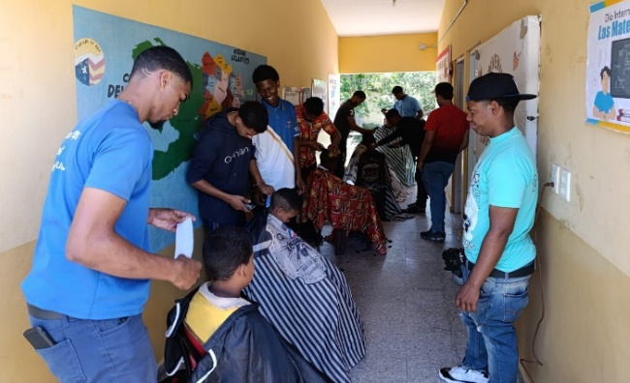
Cabe destacar que la mayoría de estos cursos requirieron más de doscientas horas para completarse. Lo que implica que los participantes debieron hacer un gran esfuerzo para completarlos y obtener sus certificados. Como una forma de premiar este esfuerzo, la DGDF organizó actos de graduación en los que se hizo entrega de certificados a los graduandos.
Imagen 4. Curso Peluquería
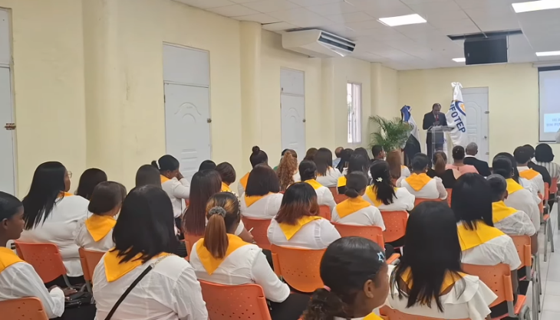
Imagen 5. Acto de Graduación DGDF/INFOTEP
La formación técnica de jóvenes en comunidades fronterizas tiene un impacto transformador, ya que les brinda la oportunidad de acceder a empleos dignos, mejor remunerados; reduciendo la pobreza familiar al dotarlos de habilidades prácticas para su inserción en el mercado laboral o para generar ingresos con emprendimientos propios, rompiendo de esta forma ciclos de vulnerabilidad y exclusión social.
Es por esto por lo que valoramos grandemente la cooperación interinstitucional con el (INFOTEP) y nos aprestamos a continuar cooperando con esta y otras organizaciones para garantizar continuidad en la oferta de formación de calidad para la población fronteriza.
Remozamiento de Viviendas
El Remozamiento de viviendas ha sido una actividad recurrente en los últimos años. En este 2025, veintiún (21) viviendas fueron remozadas en el municipio Independencia, provincia Jimaní. Las viviendas corresponden a familias pobres de las comunidades Villa Solidaridad, La 50, El Sifón, Los Espartillos, La 40, Los Quemaos y La Q.
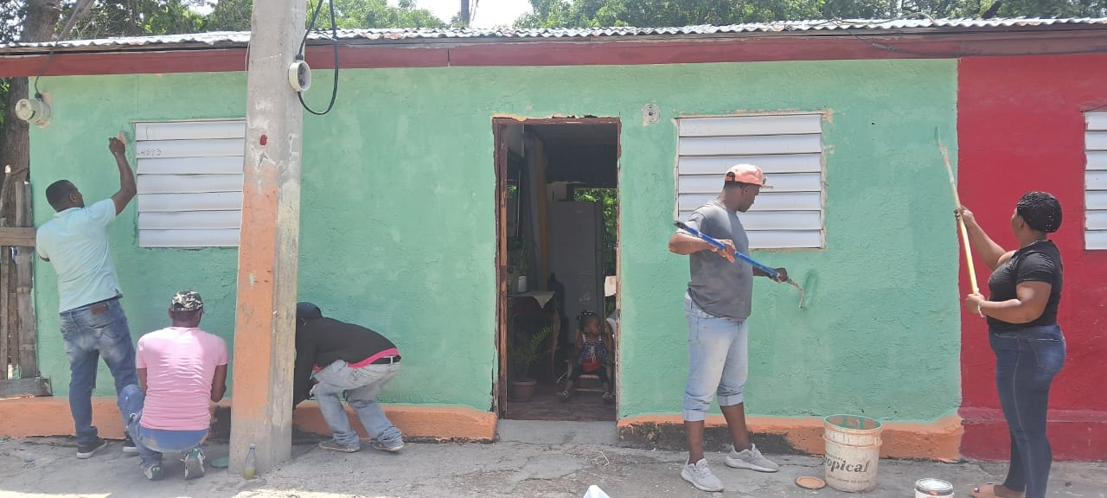
Imagen 6 - Pintura de viviendas

Remozamiento de Canchas
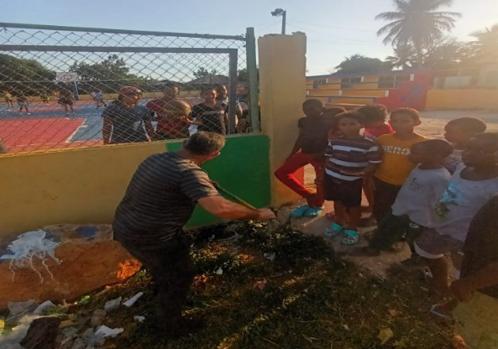
En el primer trimestre del año, dos (2) canchas fueron acondicionadas en las comunidades Juancho y La Colonia de la provincia Pedernales. Estas canchas fueron puestas en condiciones óptimas para la práctica deportiva de jóvenes y adultos en estas comunidades, lo que tendrá un impacto positivo en la salud de estos.
Imagen 7 -Remozamiento Cancha Juancho

RESULTADOS DE LAS ÁREAS TRANSVERSALES Y DE APOYO

Memoria Institucional 2025

4.1 Desempeño Área Administrativa y Financiera

La función principal de la Dirección Administrativa y Financiera (DAF) de la DGDF es gestionar eficiente y transparentemente los recursos asignados, asegurando la correcta ejecución del presupuesto para lograr una adecuada gestión operativa, así como para completar a tiempo la adquisición y contratación de bienes y servicios que sustentan la oferta de servicios y la ejecución de obras en las comunidades fronterizas, mientras cumple las disposiciones de la Ley Orgánica de Presupuesto (Ley 423-06) y la Ley 47-25 de Compras y Contrataciones.
La DAF debe, además, velar por cumplir las políticas, normas y procedimientos administrativos establecidos a lo interno de la institución, así como los requeridos por el órgano rector para un registro adecuado de la información contable en el marco del Sistema Integrado de Administración Financiera del Estado (SIAFE) y el Sistema de Gestión Financiera (SIGEF) que permita la generación de información financiera confiable para la toma de decisiones.
En base a los resultados de las evaluaciones del Índice de Gestión Presupuestaria, la DGDF logró una gestión eficiente y transparente del presupuesto institucional. A continuación, detallamos los resultados de las evaluaciones de este indicador.

Índice de Gestión Presupuestaria
El Índice de Gestión Presupuestaria (IGP) es una herramienta desarrollada por la Dirección General de Presupuesto para dar seguimiento trimestral de manera objetiva al desempeño físico y financiero de los productos asociados a instituciones del Gobierno General Nacional, facilitando la comparación y análisis de los datos recopilados. Con la implementación de este indicador se busca asegurar la mejora continua en los procesos para garantizar la transparencia y uso correcto de los recursos públicos.
En el último año obtuvimos puntuaciones entre 85 y 98 en este índice. Estando las mayores oportunidades en reducir y justificar apropiadamente las desviaciones físicas – financieras existentes y elevar el nivel de cumplimiento.
Gráfica 1. Resultados Evaluación IGP
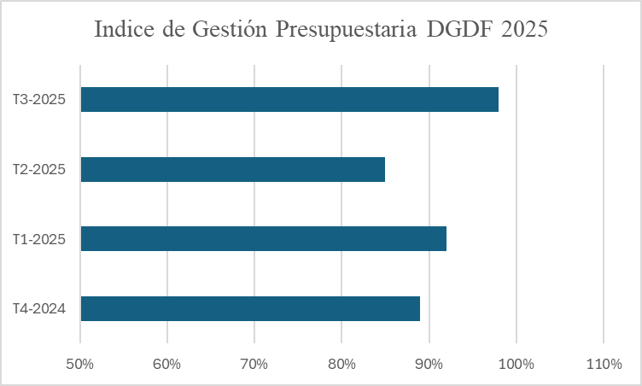
Fuente: Evaluación IGP Dirección General de Presupuesto
Como muestra la gráfica, la puntuación más alta del último año se obtuvo en el tercer trimestre del 2025. Esto gracias a que tomamos medidas para reducir las desviaciones físicas e incluimos más evidencias de las ejecuciones, mejorando considerablemente la puntuación del subindicador Autoevaluación, lo que nos permitió obtener una calificación de 98 puntos ese trimestre. Debajo desglose de la puntuación.
Gráfica 2: Resultados Índice de Gestión Presupuestaria (IGP) Tercer Trimestre 2025

Fuente: Reportes de Evaluación IGP Dirección General de Presupuesto

Ejecución Financiera
La asignación presupuestaria inicial de la DGDF para el 2025 fue de RD$232,172,901.00; el mismo tuvo un incremento de RD$43,560,340.57 destinado a la construcción de obras de infraestructura (Mercados Fronterizos) y en la primera mitad del año se produjeron modificaciones que redujeron el presupuesto en RD$2,042,259.00; con lo que el presupuesto vigente es RD$273,694,982.57. El monto devengado fue RD$260,349,776.97 para un 95.12% de ejecución.

La Tabla 3. Ejecución Presupuestaria, detalla la ejecución del año 2025 para cada una de las actividades incluidas en la estructura programática de la DGDF.

Tabla 3. Ejecución Presupuestaria 2025
Cod. Act. | Actividad | Asignación Presupuestaria 2025 (RD$) | Presupuesto Vigente 2025 (RD$) | Ejecución 2025 (RD$) | % de Ejecución
0001 | Dirección y Coordinación | 197,162,625.00 | 198,284,089.14 | 196,471,569.32 | 99.09%
0002 | Construcción y Rehabilitación de  Infraestructura Rural | 31,673,226.00 | 71,207,868.88 | 59,717,791.46 | 83.86%
0003 | Servicios para la Sostenibilidad Alimentaria y Ambiental | 1,725,000.00 | 3,083,909.73 | 3,054,995.23 | 99.06%
0004 | Servicios Sociales y Comunitarios | 1,616,050.00 | 1,119,114.82 | 1,105,420.96 | 98.78%
Total |  | 232,176,901.00 | 273,694,982.57 | 260,349,776.97 | 95.12%
Fuente: Elaboración propia en base a datos del SIGEF

Cuentas por Pagar
El monto registrado en Cuentas por Pagar de la DGDF ascendía a RD$1,499,858.14, correspondiente a compromisos con proveedores por contratación de servicios, adquisición de materiales y suministros y mobiliario. Durante el primer trimestre del período 2025, esta Dirección General no presentó saldos pendientes en cuentas por pagar, en cumplimiento de la política de pagos y del control de la antigüedad de saldos a proveedores.
Al inicio del segundo trimestre de 2025, el balance inicial de las cuentas por pagar fue de RD$148,123.22. Durante dicho período, este monto fue totalmente saldado; no obstante, al cierre del trimestre, el balance final de las cuentas por pagar ascendió a RD$429,577.58, producto de nuevas obligaciones contraídas. Para el tercer trimestre, se inició con un balance de RD$233,640.00, y al cierre del período el saldo de las cuentas por pagar ascendió a RD$2,526,389.57. Durante este trimestre se realizaron pagos por un monto de RD$1,026,531.43, reflejando un cumplimiento de obligaciones pagadas equivalente al 41% del total registrado.
En relación con la disponibilidad bancaria, durante el primer trimestre de 2025 se inició con un balance de RD$117,596.68, cerrando el período con una disponibilidad de RD$118,596.68. Para el segundo trimestre, el balance final de las cuentas bancarias de la institución fue de RD$120,271.68. Al cierre del tercer trimestre, la disponibilidad bancaria ascendió a RD$122,096.68, sin reflejarse ejecución de gastos en las cuentas bancarias durante el año.
Es importante destacar que esta Dirección General no maneja cuentas por cobrar, por lo que no se presenta información correspondiente a este renglón. Asimismo, durante el período evaluado no se realizaron auditorías internas ni externas.
Compras y Contrataciones
El Plan Anual de Compras y Contrataciones (PACC) de la DGF para el 2025 se elaboró por un monto de RD$40,302,226.79, que incluyó 97 procesos y los siguientes montos estimados según objeto de contratación:
Bienes RD$27,170,183.83
Servicios RD$13,132,042.96
Total RD$40,302,226.79
A la fecha hemos contratado bienes y servicios por RD$ 32,789,947.37 en las modalidades de compras indicadas en la tabla a continuación.
Tabla 4. Compras por Modalidad
Montos adjudicados por modalidad de Compras
Comparación de Precios | 11,250,000.00
Compras Menores | 11,016,235.50
Compras por Debajo del Umbral | 8,542,711.87
Procesos de Excepción | 1,981,000.00
Total | 32,789,947.37
Fuente: Elaboración propia en base a datos de Compras y Contrataciones
Tipo de Documento Beneficiario: Todos los proveedores contratados fueron personas jurídicas (Empresas) y personas físicas, que cuentan con su Registro Nacional de Contribuyente.
Tipo de Empresa: El 53% de Los procesos publicados fueron orientados y adjudicados a empresas grandes, a las que adquirimos bienes tales como combustible, llantas y neumáticos. La distribución de los montos adjudicados se muestra a continuación.

Tabla 5. Montos adjudicados por tipo de Empresa
Tipo de Empresa | Monto Adjudicado | % Adjudicación
Grande | 17,515,254.08 | 53%
MIPYME | 7,550,478.29 | 23%
MIPYME Mujer | 7,724,215.00 | 24%
Total | 32,789,947.37 | 100%
Fuente: Elaboración propia en base a datos de Compras y Contrataciones

SISCOMPRAS
La calificación promedio anual obtenida por la DGDF en el sistema que evalúa la gestión de compras y contrataciones de las instituciones del estado fue de 93.4 en el último año. La puntuación máxima, 97.5, se alcanzó en el tercer trimestre del 2025.

Fuente: Elaboración propia en base datos de SISCOMPRAS.
La imagen a continuación muestra la puntuación total obtenida correspondiente al tercer trimestre en este sistema de evaluación y los valores específicos obtenidos en cada uno de los indicadores que lo conforman.
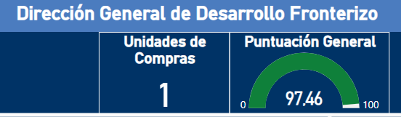
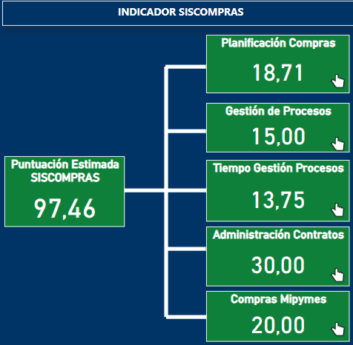
Fuente: Dirección General de Compras y Contrataciones
Tal como muestra el gráfico, en los indicadores Gestión de Procesos, Administración de Contratos y Compras Mipymes, obtuvimos las puntuaciones máximas contempladas. Las oportunidades de mejora se encuentras en la Planificación del Compras y el Tiempo de Gestión de Procesos.

4.2 Desempeño de los Recursos Humanos
La Dirección General de Desarrollo Fronterizo (DGDF), por medio del Departamento de Recursos Humanos, ha mantenido un enfoque en la gestión estratégica del talento humano, orientando sus acciones hacia la mejora continua y la consolidación de buenas prácticas que garanticen la existencia de un clima laboral sano en la institución.
Este enfoque busca garantizar que la entidad cumpla con las exigencias actuales del entorno laboral y cuente con personal competente, con las capacidades exigidas por el puesto que ocupa y además motivado y contribuyendo al cumplimiento de los objetivos y compromisos asumidos por la presente administración.
En coherencia con este enfoque, durante el período evaluado se llevó a cabo la Encuesta de Clima Laboral, instrumento esencial para conocer la percepción, satisfacción y nivel de motivación de los servidores respecto a su ambiente de trabajo. Al comparar los resultados con los del año anterior, se evidencia un avance en la valoración del personal.

En 2025 obtuvimos un 83% en valoraciones positivas, lo que representa un incremento de 3.75% respecto a las valoraciones positivas del 2024 (80%). Atribuimos este incremento a la implementación de mejoras en procesos internos y en la comunicación institucional. Las valoraciones negativas son en gran parte motivadas por el aspecto salarial, identificado como un reto institucional para continuar fortaleciendo las condiciones laborales.

La aplicación de la encuesta y las acciones derivadas de sus resultados reafirman nuestro compromiso con el fortalecimiento del capital humano como eje fundamental del desarrollo institucional.

Como Dirección General adscrita a la Presidencia, nos regimos por la Ley 41-08 de Función Pública y sus distintos reglamentos de aplicación, bajo la supervisión del Ministerio de Administración Pública (MAP) como órgano rector. En cumplimiento de este marco normativo y con el fin de mantener y mejorar de manera continua nuestros procesos, trabajamos activamente con cada uno de los subsistemas de Recursos Humanos, garantizando así una gestión transparente, eficiente y alineada con las metas institucionales. A continuación, detallamos los resultados de los subsistemas de Recursos Humanos.
Proceso de Reclutamiento, Selección de Personal y Organización del Trabajo:
En el transcurso del año 2025, la Dirección General de Desarrollo Fronterizo llevó a cabo la aplicación de las pruebas técnicas de ingreso dirigidas a los servidores incorporados recientemente a la institución pertenecientes a los Grupos Ocupacionales I y II, con el propósito de evaluar las competencias, conocimientos y habilidades requeridas para el desempeño efectivo de sus funciones.
Este proceso permitió asegurar que el personal seleccionado cumpliera con los perfiles establecidos y respondiera adecuadamente a las necesidades operativas de las distintas áreas. Asimismo, a los nuevos colaboradores se les impartió el proceso de inducción institucional, orientado a familiarizarlos con la cultura organizacional, los valores institucionales, la estructura organizativa, las normativas internas y los lineamientos que guían la gestión de la entidad. Estas acciones, en conjunto, contribuyen a garantizar una integración adecuada del personal, fortaleciendo la profesionalización del servicio y promoviendo un desempeño alineado con los objetivos estratégicos de la institución.
Promoción Interna:
Durante el presente año, la institución llevó a cabo diversos ajustes de designación orientados a fortalecer las capacidades institucionales y a optimizar la gestión del talento humano. En este sentido, se realizaron designaciones estratégicas, con el propósito de alinear las competencias individuales con las necesidades operativas de la institución.
Planificación de los Recursos Humanos:
Con la finalidad de cumplir con el indicador 3.1 del SISMAP, remitimos al Ministerio de Administración Pública (MAP), la Planificación de Recursos Humanos 2026, detallando la cantidad de empleados activos, empleados en carrera administrativa, empleados con capacidad de jubilación en servicio, así como los cargos vacantes, el monto de sueldos pagados a personal fijo y temporales, indemnizaciones pagadas, bonos por desempeño y bono por cumplimiento de indicadores.

Manual de Cargos:
Tenemos un Manual de Cargos por Competencias validado y aprobado por el Ministerio de Administración Pública (MAP), y de manera paulatina hemos ido adecuando los cargos a la nomenclatura del referido Manual.
Plan de Bienestar y Beneficios:
Durante el período evaluado, se efectuó el pago del bono por rendimiento individual a los servidores que cumplieron con los criterios establecidos para su otorgamiento. De igual manera, en el segundo trimestre fueron beneficiados los servidores pertenecientes a la carrera administrativa mediante el pago del bono por desempeño, en reconocimiento a los resultados alcanzados durante dicho período. Finalmente, y como consecuencia de la puntuación obtenida por la institución en el Sistema de Monitoreo de la Administración Pública (SISMAP), se realizó el pago del bono por cumplimiento de indicadores a todos los servidores de la Dirección General de Desarrollo Fronterizo.
Asimismo, se ejecutaron las actividades contempladas en el Plan de Acción y Mejora, cumpliendo con los plazos y fechas establecidos. Estas acciones fueron desarrolladas tomando como referencia las observaciones derivadas de los resultados de la Encuesta de Clima Laboral, con el propósito de fortalecer los procesos internos y promover un ambiente de trabajo más satisfactorio y eficiente.
Sistema de Monitoreo de la Administración Pública (SISMAP)
Los indicadores del Sistema de Monitoreo de la Administración Pública (SISMAP) evidencian los avances alcanzados por la Dirección General de Desarrollo Fronterizo en materia de gestión institucional, reflejando el compromiso y la contribución de todos los servidores que conforman el capital humano de la entidad.
En este contexto, el Departamento de Recursos Humanos, a través de su Plan Operativo Anual, ejecuta acciones orientadas al seguimiento y evaluación periódica de los subindicadores que integran el SISMAP. Los resultados obtenidos hasta la fecha muestran un nivel de cumplimiento del 88.07 %, demostrando un desempeño significativo en la implementación de los procesos vinculados a la función pública. El detalle correspondiente a cada sub-indicador se presenta en la tabla siguiente:
Tabla 6. Resultados Evaluación SISMAP
Indicador 01. GESTIÓN DE LA CALIDAD Y SERVICIOS
SUB-INDICADORES | PUNTUACIÓN
01.1 Autodiagnóstico CAF | 100%
01.2 Plan de mejora Modelo CAF | 100%
01.3 Estandarización de Procesos | 100%
01.4 Carta Compromiso al Ciudadano | No Aplica
01.5 Transparencia en las informaciones de Servicios y Funcionarios. | 100%
Indicador 02. ORGANIZACION DE LA FUNCION
DE RECURSOS HUMANOS
SUB-INDICADORES | PUNTUACIÓN
02.1 Nivel de Administración del Sistema de Carrera | 90%
Indicador 03. PLANIFICACION DE RECURSOS HUMANOS
SUB-INDICADORES | PUNTUACIÓN
03.1 Planificación de RR.HH | 100%
Indicador 04. ORGANIZACIÓN DEL TRABAJO
SUB-INDICADORES | PUNTUACIÓN
04.1 Estructura Organizativa | 100%
04.2 Manual de Organización y Funciones | 100%
04.3 Manual de Cargos | 70%
Indicador 05. GESTIÓN DEL EMPLEO
SUB-INDICADORES | PUNTUACIÓN
05.1 Concursos Públicos | 0%
05.2 Sistema de Administración de Servidores Públicos (SASP) | 100%
Indicador 06. GESTION DE LAS COMPENSACIONES Y BENEFICIOS
SUB-INDICADORES | PUNTUACIÓN
06.1 Escala Salarial Aprobada | 70%
Indicador 07. GESTION DEL RENDIMIENTO
SUB-INDICADORES | PUNTUACIÓN
07.1 Gestión de Acuerdos y Desempeño | 100%
07.2 Evaluación del Desempeño por Resultados y Competencias | 99%
Indicador 08. GESTION DEL DESARROLLO
SUB-INDICADORES | Puntuación
08.1 Plan de Capacitación | 95%
Indicador 09. GESTION DE LAS RELACIONES LABORALES
Y SOCIALES
SUB-INDICADORES | PUNTUACIÓN
09.1 Asociación de Servidores Públicos | 95%
09.4 Implementación del Sistema de Seguridad y Salud en el Trabajo | 95%
09.4 Encuesta de Clima Laboral | 100%

Evaluación de Desempeño
La evaluación del desempeño es un proceso que permite medir y evaluar el nivel de cumplimiento de los colaboradores en relación a las metas predefinidas en los acuerdos de desempeño laboral; facilitando la identificación de necesidades de capacitación y las decisiones sobre promociones y ascenso.
Los objetivos de esta evaluación incluyen: fomentar la comunicación, identificar fortalezas, áreas de mejora, oportunidades de desarrollo, y alinear los esfuerzos individuales con los objetivos institucionales, fomentando el desarrollo profesional y la productividad.
Dando cumplimiento a la Ley 41-08 de Función Pública, la cual en su artículo 46 establece que el desempeño de los funcionarios públicos será evaluado periódicamente, de manera objetiva e imparcial; en el mes de enero del 2025 completamos el proceso de Evaluación del Desempeño Laboral correspondiente al año 2024.
En total, fueron evaluados 491 colabores. Obteniendo el 41% de estos un desempeño sobresaliente y un 44% un desempeño superior al promedio.
Tabla 7. Desempeño por Categoría
Desempeño por Categorías | Grupo Ocupacional |  |  |  |  | Total | %
Desempeño por Categorías | I | II | III | IV | V | Total | %
Desempeño Sobresaliente (95 a 100) | 104 | 63 | 9 | 16 | 28 | 220 | 45%
Desempeño Superior al promedio  (85 a 94) | 165 | 35 | 3 | 5 | 6 | 214 | 44%
Desempeño promedio  (75 a 84) | 26 | 2 | 1 | 0 | 3 | 32 | 7%
Desempeño bajo el promedio  (65 a 74) | 18 | 4 | 0 | 0 | 1 | 23 | 5%
Desempeño Insatisfactorio (64 o menos) | 0 | 1 | 0 | 1 | 0 | 2 | 0%
Total | 313 | 105 | 13 | 22 | 38 | 491 | 100%
Fuente: División de Capacitación y Evaluación del Desempeño
Por otro lado, fueron elaborados y firmados un total de 497 Acuerdos de Desempeño, correspondientes al período de evaluación 2025. Se realizaron 3 reuniones trimestrales de monitoreo al cumplimiento de las metas de los Acuerdos de Desempeño Laboral, según lo requerido por el Ministerio de Administración Pública (MAP).
La fuerza laboral de la DGDF es predominantemente masculina. De los 488 servidores en nómina, 353 (72%) son hombres y 135 (28%) son mujeres.
Tabla 8. Servidores por Género y Grupo Ocupacional
Grupo Ocupacional | Mujeres | Hombres | Total
I | 43 | 270 | 313
II | 53 | 52 | 105
III | 6 | 7 | 13
IV | 13 | 6 | 19
V | 20 | 18 | 38
Total | 135 | 353 | 488
Fuente: División de Capacitación y Evaluación del Desempeño
Esta brecha se explica en parte por la naturaleza de la institución, la cual cuenta con un número considerables de operadores de máquina y obreros de viveros, funciones estas tradicionalmente ocupadas por hombres.
Capacitación
En el año 2025 completamos un total de 35 acciones formativas, la mayoría incluidas en Plan de Capacitación como resultado del proceso de Detección de Necesidades de Capacitación.

Algunas de estas capacitaciones consistieron en talleres con participación abierta de todos los colaboradores con el propósito de fortalecer sus conocimientos sobre aspectos importantes de la administración pública. Tal es el caso de los talleres: Ley 41-08 de Función Publica, Ley 87-01 Sobre Fondos de Pensiones (AFP), Curso Inducción a la Administración Pública, Taller Relaciones Laborales, Régimen Ético y Disciplinario, Taller Riesgos Laborales: Cobertura, Beneficios, Acceso.

Otros talleres, con participación de un alto número de servidores fueron:
- Taller Masculinidad Positiva (77)
- Violencia de Genero (39)
- Comunicación Efectiva y Asertiva (80)

El gráfico a continuación incluye las acciones formativas planificadas y ejecutadas, las cuales abordaron temas relacionados con la gestión del sistema de compras y contrataciones, planificación, gestión de proyectos, presupuesto, salud y tecnología.
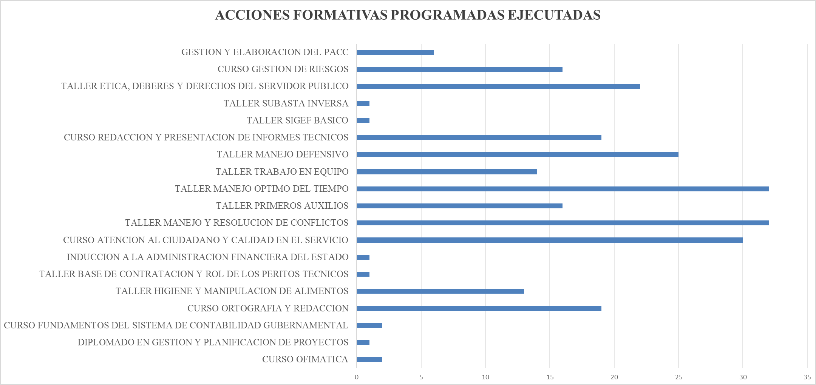
Fuente: Elaboración propia en base a datos de Div. Eval. Del Desempeño y Capacitación

4.3 Desempeño de los Procesos Jurídicos
Durante el 2025, el Departamento Jurídico completó las actividades correspondientes a sus funciones, respondiendo a los actos y notificaciones recibidas respecto de reclamaciones laborales y de responsabilidad civil, los procesos de compra, renovaciones de contratos de alquiler, custodia de las ofertas presentadas, en cumplimiento de la Ley 340-06.
Acuerdos interinstitucionales y Convenios.
Nos encargamos de la redacción y revisión cinco (5) acuerdos interinstitucionales y convenios, actualmente en borrador para coordinación de firmas entre esta entidad y diferentes instituciones.
Redacción de documentos legales y solicitud de certificaciones para procesos de compra de bienes y servicios. Durante el año 2025 llevamos a cabo las actividades pertinentes, con todas las actas involucradas para completar los procesos trimestrales de Compra de combustible Alquiler y mantenimiento de impresoras.
Redacción de documentos legales y solicitud de certificaciones para tres (3) procesos de adendas.
- Adenda III del contrato de: CONSTRUCCIÓN DE UN MERCADO BINACIONAL EN LA PROVINCIA PEDERNAL:ES, Fecha de entrega: 21 de junio del 2025.
- Adenda V del contrato de:
Terminación del local junta de vecino el Buen Vivir, barrio Manhattan Municipio Pepillo Salcedo, Provincia Montecristi. Fecha entrega: 13 de enero del año 2025.
- Adenda III del contrato de: CONSTRUCCIÓN DE UN MERCADO BINACIONAL EN LA PROVINCIA JIMANÍ. Fecha de entrega: 14 de julio del 2025.
Seguimiento y renovación de los contratos de alquiler de las oficinas de la Institución. Durante el año 2025, se renovaron cinco (5) contratos de alquiler:
- Local de Montecristi.
- Local de Elías Piña.
- Local de Santo Domingo, SEDE.
- Local de Loma de Cabrera.
- Local de Jimaní.
De igual modo, se completaron adendas a los contratos de alquiler de las oficinas Montecristi y Loma de Cabrera. Para los fines de dar cumplimiento a la Ley 340-06 sobre Compras y Contrataciones, se agotaron los pasos pertinentes con todas las actas involucradas en estos procesos. Finalmente, dimos respuesta a los actos y notificaciones recibidas respecto a los casos de indemnización laboral y de responsabilidad civil.

4.4 Desempeño de Tecnología
El Departamento de Tecnología se encarga de asegurar la protección de la información y de optimizar el desempeño de los recursos informáticos, promoviendo la mejora continua y actualización de las tecnologías implementadas.
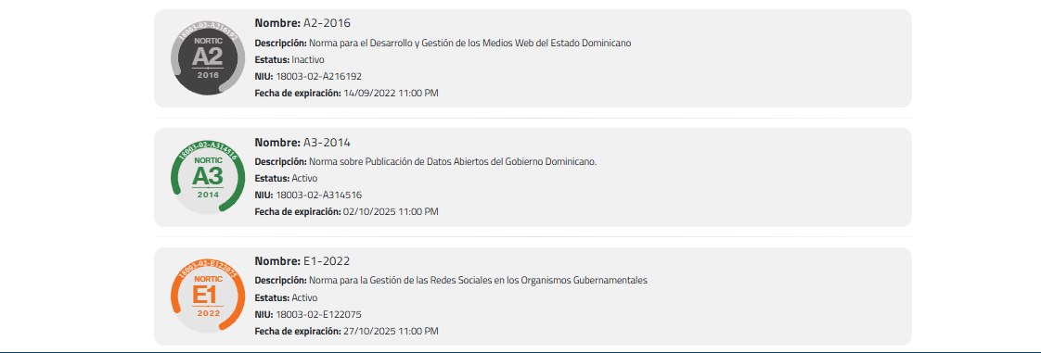
En ese mismo orden el departamento está en evaluación lograr la Certificación de la NORTIC E1, A3, la cual permite a la institución desarrollar los 4 pilares en que se sustenta el iTICge que son: el uso de las TIC; implementación de e-Gob; Gobierno Abierto y Participación (Publicación de datos abiertos por parte de las instituciones y el cumplimiento con la normativa NORTIC A3); desarrollo de e-servicios (nivel de desarrollo de los servicios ciudadanos en las de instituciones gubernamentales y existencia de catálogo de servicios en línea y nivel de avance de dichos servicios).
Una vez adquiridas estas certificaciones podremos elevar nuestra puntuación iTICge, que actualmente se encuentra en 50.92. Alcanzando los mejores puntajse en los renglones: Redes Sociales, Datos Abiertos y e-Participación.
A continuación, gráfica con puntuación a la fecha.
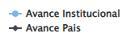
Puntuación iTICge
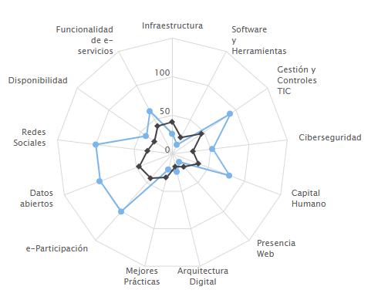
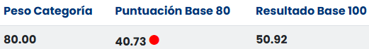

Actividades realizadas por el Departamento de Tecnología de la Información y la Comunicación durante el 2025:
- Asistencia técnica: Durante el año, se atendieron 240 solicitudes relacionadas con:
- Resolución de fallas en impresoras y computadoras.
- Actualización de contraseñas.
- Solución de averías en la red interna.
- Lanzamiento del nuevo portal web institucional, en acompañamiento de la Oficina Gubernamental de Tecnología de la Información y Comunicación.
- Soporte técnico en la sede principal y oficinas regionales: Windows 10, Windows 11, Microsoft Teams.
- Incorporación de equipos tecnológicos: Se llevaron a cabo nuevas adquisiciones destinadas a fortalecer y modernizar la infraestructura tecnológica de la institución.
- Servicio de arrendamiento de impresoras: Se gestionó la contratación de servicios de arrendamiento de impresoras, con el fin de optimizar su desempeño en las diversas áreas. Este servicio contempla tanto el mantenimiento integral como el suministro continuo de tóner.
- Respaldo y protección de sistemas: Se realizaron respaldos de seguridad (backup) de los sistemas y de la información esencial perteneciente a las distintas áreas de la institución, garantizando su integridad y disponibilidad.
- Mantenimiento preventivo de equipos: Durante el año se ejecutaron labores de mantenimiento preventivo en los equipos tecnológicos de la institución, con el objetivo de asegurar su correcto funcionamiento y prolongar su vida útil.

- Actualización del sistema SiTICge; hemos obtenido una puntuación de 50.92%, estamos vigente en la posición #21. Se sometieron 32 evidencias requeridas y se completaron los formularios necesarios para la próxima actualización, actualmente en proceso de validación por parte de la OGTIC.

Otras Actividades:
- Se adquirió un equipo UPS 1KVA, para el MDF con el objetivo de proteger contra picos de voltaje, con las siguientes características:
-10 salidas
-1 .IKVA (1100 VA)
-INPUT 120V / OUTPUT 120V
-600 WATTS
-INTERFACE PORT USB
- Se realizó un cambio de flotas a colaboradores cantidad 115
- Se recibieron 3 solicitudes para publicación y actualización de contenido en el Portal WEB.
- Cambio de aumento de plan de internet 50/100 Mbps.

4.5 Desempeño del Sistema de Planificación y Desarrollo Institucional
- Resultados de las Normas Básicas de Control Interno (NOBACI)
Durante el periodo correspondiente al año 2025, logramos mantener un promedio de 92.69% en el nivel de cumplimiento de las Normas Básicas de Control Interno (NOBACI), alcanzando puntuación máxima en los componentes Ambiente de Control y Monitoreo y Evaluación.

Tabla 9. Calificación NOBACI por Componente
Componentes de la Normas Básicas de Control Interno (NOBACI) | Puntuación
Ambiente de Control | 100%
Valoración y Administración de Riesgos | 96%
Actividades de Control | 68%
Información y Comunicación | 95.45%
Monitoreo y Evaluación | 100%
Puntuación | 92.69
Fuente: Depto. Desarrollo Institucional y Calidad en la Gestión.

Actualmente estamos trabajando las evidencias pertinentes. Al finalizar el 4to. trimestre del año se estima una puntuación en base a los 85%.
- Resultados del Indicador de índice de Control Interno (ICI)
Este año 2025, la Contraloría nos incluyó en el proceso de evaluación y medición del Índice de Control Interno (ICI).
Componentes del índice de Control Interno (ICI) | Puntuación Trimestre 3
Diseño y Documentación del Sistema de Control Interno | 77%
Eficacia del Sistema de Control Interno | 89%
Total | 84.42%
Fuente: Depto. Desarrollo Institucional y Calidad en la Gestión.
Actualmente estamos trabajando las evidencias pertinentes. Al finalizar el año proyectamos una puntuación en base a los 85%.

- Resultados de los Sistemas de Calidad
A los fines de implementar la Metodología del Marco Común de Evaluación (CAF), evaluada por el Ministerio de Administración Pública (MAP), realizamos la Guía Autodiagnóstico CAF, con su respectivo informe y ejecutamos en un 100 % el Plan de Mejora 2025, lo que nos permitió alcanzar el 100% en este Subindicador.
Por otro lado, actualizamos el Mapa de Procesos y el Manual de Procesos Misionales de la institución, los cuales fueron aprobados por el Ministerio de Administración Pública (MAP).
- Acciones para el fortalecimiento institucional
Una acción que se enmarca en las acciones para el fortalecimiento institucional es la creación y actualización de procedimientos. Durante este año en total, trabajamos trece (13) procedimientos; nueve (9) creados y cuatro (4) actualizados.
Tabla 10. Resumen de Procedimientos
Procedimientos creados
Donación de Plantas
Donación de Alevines de Tilapias
Elaboración de vino
Identificación de Proyectos
Monitoreo y Evaluación de Proyectos
Ejecución de Proyectos
Asignación de Flotas
Respaldo de Seguridad informática
Roles y Privilegios de los usuarios
Procedimientos actualizados
Capacitación Comunitaria
Ejecución de obras por contratación externa
Ejecución de obras de infraestructura
Gestión de servicios generales
Fuente: Departamento de Des. Institucional y Calidad en la Gestión

4.6 Desempeño del Área de Comunicaciones
En el año 2025, el Departamento de Comunicación de la Dirección General de Desarrollo Fronterizo (DGDF) trabajó arduamente para mejorar el desempeño y el fortalecimiento de la comunicación institucional. Manteniendo una comunicación efectiva, directa y clara con la sociedad y con nuestros colaboradores, hicimos énfasis en la difusión de información clave sobre las actividades y proyectos ejecutados por la institución en la zona fronteriza a través de la promoción eficiente de los mismos en medios digitales, impresos, página web institucional y redes sociales.
Siguiendo la línea de nuestro Director General, de priorizar el fortalecimiento de las relaciones con los diferentes actores en la zona fronteriza, incluyendo autoridades locales, organizaciones civiles, prensa y la población en general; nos enfocamos en la difusión de las iniciativas institucionales para mantener un acercamiento directo con estos actores, contribuyendo a fomentar relaciones de colaboración y apoyo a partir de una mejor comprensión de las necesidades y preocupaciones de las comunidades a las que servimos.
Comprometidos fielmente con la transparencia, somos una pieza clave en el cumplimiento de la misión y visión institucional. Lo que nos motiva seguir mejorando nuestros procesos y a continuar trabajando con dedicación y esmero en la gestión efectiva de la imagen institucional y las relaciones públicas y en el montaje de eventos y actividades que proyectan una imagen positiva a lo interno y externo de la institución.
A continuación, detallamos las principales actividades desarrolladas
durante este año por el Departamento de Comunicación:
- Publicación de acciones ejecutadas en la zona fronteriza.
- Montaje de eventos institucionales.
- Cobertura y participación en reuniones de trabajo actores que inciden en la zona.
- Acompañamiento y cobertura de visita a instituciones y organismos aliados.
- Acompañamiento y soporte al Director en recorridos de supervisión.
- Coordinación y montaje de actividades para el personal de la institución.

Resumen del comportamiento de las redes sociales de la DGDF (enero–diciembre 2025)
Entre enero y diciembre de 2025, las redes sociales de la DGDF registraron un crecimiento destacado en interacción, alcance y comunidad. Las interacciones aumentaron significativamente, pasando de 524,310 a más de 1 millón, con incrementos superiores al 6,000%, lo que demuestra un mayor nivel de participación del público.
Aunque las impresiones mostraron variaciones importantes durante el año, la institución logró mantener un alcance elevado, superando el millón de visualizaciones en sus mejores momentos, reflejando el impacto de campañas y contenidos de alto rendimiento.
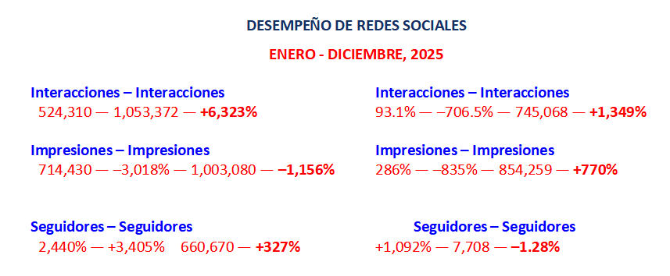
La comunidad de seguidores también presentó un crecimiento acelerado, con aumentos superiores al 2,400%, consolidando un público más amplio y activo. En conjunto, estas métricas evidencian que la estrategia digital fortaleció la visibilidad institucional y la conexión con la ciudadanía.
Fuente: Departamento de Comunicación
Crecimiento de Audiencia 2024 Vs 2025 (50,000 → 1,003,144)
La audiencia de las plataformas digitales mostró un crecimiento exponencial al pasar de 50,000 visualizaciones en 2024 a 1,003,144 en 2025. Este incremento de más de 2,000% evidencia un salto significativo en el impacto, visibilidad y alcance de los contenidos institucionales. El aumento refleja una estrategia más efectiva que logró conectar con una audiencia mucho mayor a lo largo del año.
Crecimiento de Audiencia (Visualizaciones, Alcance y Seguidores)
El desempeño digital también muestra un crecimiento consistente dentro del año 2025. Las plataformas registraron 853,144 visualizaciones, alcanzaron 65,592 cuentas —un aumento del +191.5%— y lograron un incremento de 31.3% en la comunidad de seguidores. La gráfica revela un crecimiento sostenido mes tras mes, reflejando una mayor capacidad para atraer y retener audiencias nuevas.
Enero - Diciembre 2025
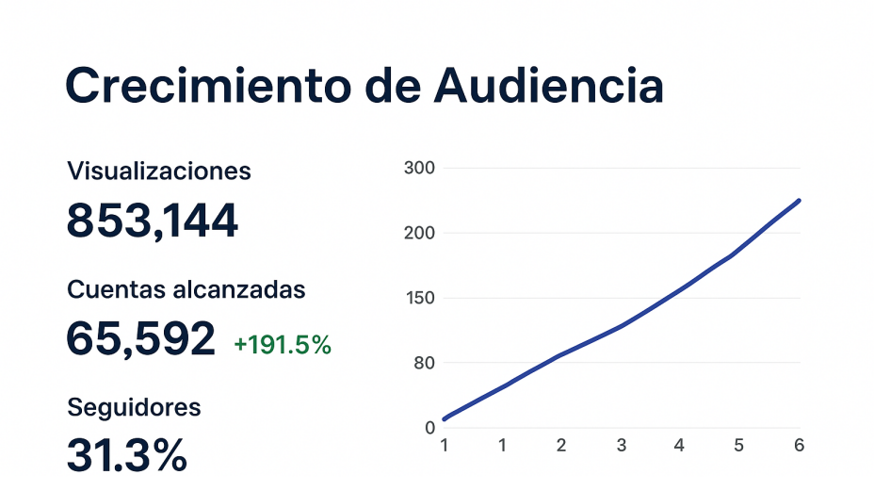

Fuente: Departamento de Comunicación

Crecimiento de Visualizaciones (2024 vs 2025)
El comparativo anual evidencia un avance contundente en el rendimiento de contenidos. Mientras en 2024 el volumen de visualizaciones fue mínimo, en 2025 superó el millón, marcando el mayor nivel de alcance registrado hasta la fecha. Este salto confirma una evolución significativa en la estrategia digital, la producción de contenido y la interacción con la ciudadanía.

SERVICIO AL CIUDADANO Y TRANSPARENCIA INSTITUCIONAL

Memoria Institucional 2025

5.1 Nivel de la satisfacción con los servicios
En interés de impulsar una cultura de transparencia, y responsabilidad de la gestión pública, el Estado exige que las instituciones lleven a cabo evaluaciones periódicas del desempeño institucional; por ello dispuso a través de la Ley de Función Pública (41-08), que el Ministerio de Administración Pública (MAP) implante metodologías, técnicas y sistemas de evaluación de la gestión institucional.
A nivel interno, el desempeño institucional se mide a través de la Encuesta de Clima Laboral, cuyo propósito es mejorar el clima organizacional y el fortalecer la cultura institucional para elevar el nivel de satisfacción y compromiso de los servidores públicos y por ende la satisfacción ciudadana. Cumpliendo con este requerimiento, este año completamos la Encuesta de Clima Laboral, obteniendo un nivel de aprobación de 83%, tres puntos porcentuales mayor al nivel alcanzado en el 2024.
A nivel externo, medimos la satisfacción ciudadana a través de una encuesta de satisfacción en las provincias fronterizas a las que servimos, reportándose un alto nivel de satisfacción entre los encuetados. Los resultados de la encuesta se agruparon por sexo y abordaron cuestiones como: conocimiento de la institución y percepción sobre su contribución al desarrollo de la zona; así como niveles de eficiencia. A continuación, gráfica con resultados.

Resultados Encuesta Externa
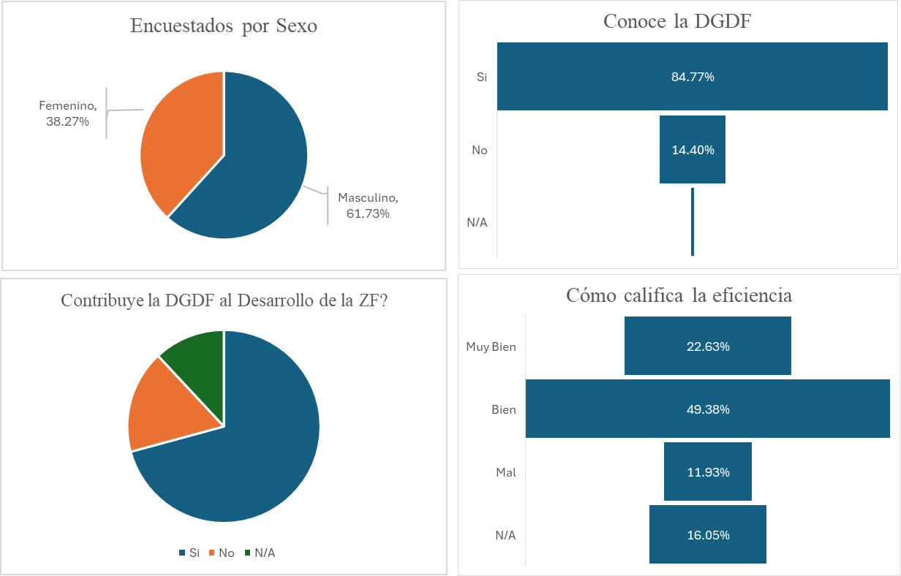
Fuente: Elaboración propia en base a datos de Depto. Des. Institucional y Calidad en la Gestión
Otro medio implementado por el MAP para medir el compromiso de las instituciones con la ciudadanía es la Carta Compromiso, la cual actualmente, está en proceso de elaboración.

5.2 Nivel de Cumplimiento de Ley de acceso a la información
La Oficina de Libre Acceso a la Información Pública (OAI) canalizó y respondió a tiempo el 100% de las solicitudes de información recibidas en el período, cumpliendo los requerimientos establecidos en la Ley General de Libre Acceso a la Información Pública, No. 200-04 al entregar informaciones completas, veraces, adecuadas y oportunas. En este sentido, de tres (3) solicitudes de información recibidas este año, dos (2) fueron respondidas y una (1) está en proceso.

5.3 Resultados sistema de quejas, reclamos y sugerencias
En la Oficina de Libre Acceso a la Información dió seguimiento y respuesta oportuna a la línea 311. Sólo recibimos una (1) queja, la cual fue resuelta dentro del plazo establecido.
Tabla 11. Resultados Portal 311
RESULTADOS DE MEDICION
Portal 311 sobre Quejas, Reclamaciones, Sugerencias y Denuncias
Año | Descripción | Cantidad | Resueltas | Pendientes
2025 | Quejas | 0 | 0 | 0
2025 | Reclamaciones | 1 | 1 | 0
2025 | Sugerencias | 0 | 0 | 0
Fuente: Oficina de Acceso a la Información Pública

5.4 Resultados de mediciones del portal de transparencia
En la Oficina de Libre Acceso a la Información Pública, adoptamos la actualización al Portal de transparencia, en cumplimiento con el mandato de la Ley General de Libre Acceso a la Información Pública No.200-04 y de la Resolución No. 002-2021, que establece las políticas de estandarización de las divisiones de transparencia, emitida por la Dirección General de Ética e Integridad Gubernamental (DIGEIG).
La puntuación promedio del Portal de Transparencia, para el periodo comprendido entre enero a septiembre fue de 96.94. Siendo la puntuación mínima 88.87 y la máxima 99.79.

A continuación, resultados de las evaluaciones recibidas hasta la fecha:

Tabla 12. Resultados Portal Transparencia
RESULTADOS DE MEDICION PORTAL DE TRANSPARENCIA
CALIFICACIONES AÑO 2025
MES | Portal de Transparencia
Enero | 99.29 de 100
Febrero | 99.79 de 100
Marzo | 99.79 de 100
Abril | 99.79 de 100
Mayo | 88.87 de 100
Junio | 95.58 de 100
Julio | 99.79 de 100
Agosto | 94.79 de 100
Septiembre | 94.79 de 100

PROYECCIONES AL PRÓXIMO AÑO

Memoria Institucional 2025

Las proyecciones de la Dirección General de Desarrollo Fronterizo (DGDF) incluyen completar el Plan Estratégico 2026 - 2028; definiendo las líneas de acción y objetivos estratégicos de la gestión encabezada por el Director, General (r) Rafael Zorrilla Ozuna, de acuerdo con los lineamientos establecidos por el Sistema Nacional de Planificación e Inversión Pública (SNPIP) y con el objetivo de dar respuesta a las prioridades estratégicas que impulsan la visión de desarrollo en la Zona Fronteriza.
Una prioridad será, avanzar la construcción de los tres (3) los Mercados Binacionales (Pedernales, Independencia y Elías Piña), encargados a esta Dirección por el presidente Luis Abinader Corona. Esperando entregar al menos dos (2) de estos mercados a más tardar en el mes de septiembre.
Por otro lado, continuaremos haciendo esfuerzos por obtener fondos para desarrollar proyectos agropecuarios como el de fomento a la producción piscícola. Dado que este año, hemos dado pasos importantes para la obtención de recursos financieros dirigidos a desarrollar un proyecto de producción de alevines en la Provincia Bahoruco, estimamos que el mismo podría iniciar su ejecución a mediados de año.
En el POA 2026, incluimos metas de los productos y servicios regularmente ofertados: Rehabilitación Vial, Donación de Plantas y Alevines, Capacitaciones, entre otros.

ANEXOS

Memoria Institucional 2025

Matriz de Logros Relevantes

Producto / servicio | Enero | Febrero | Marzo | Abril | Mayo | Junio | Julio | Agosto | Sept. | Oct. | Nov. | Dic. | Total
Kms de Vía Rehabilitados | 29 | 30 | 21 | 45 | 25 | 6 | 21 | 22 | 15 | 5 | 4 | 5 | 227
Inversión Reh. Vías | 4,059,625 | 4,063,983 | 7,105,892 | 7,050,781 | 6,957,585 | 6,657,877 | 7,374,029 | 6,658,850 | 7,255,321 | 3,795,634 | 10,781,473 | 7,260,317 | 79,021,367
Munícipes Formados |  |  | 139 |  |  | 75 | 102 | 42 | 128 |  | 280 |  | 766
Inversión Formación | 1,739,839 | 1,741,707 | 1,812,411 | 1,736,049 | 2,914,663 | 1,728,379 | 1,874,584 | 1,772,950 | 1,748,790 | 1,626,700 | 4,620,631 | 2,283,228 | 25,599,932
Plantas Donadas | 23,826 | 21,065 | 22,302 | 20,122 | 65,373 | 19,485 | 18,579 | 42,230 | 25,826 | 16,803 | 7,434 | 8,000 | 291,045
Inversión Donación Plantas | 1,159,893 | 1,161,138 | 1,398,874 | 1,157,366 | 1,943,109 | 1,152,253 | 1,249,723 | 1,181,967 | 1,165,860 | 1,084,467 | 3,080,421 | 1,722.132 | 17,457,201
Alevines Donados |  |  | 45,000 |  | 70,000 | 45,000 |  |  |  |  | 45,000 |  | 205,000
Productores Beneficiados |  |  | 10 |  | 11 | 11 |  |  |  |  | 15 |  | 47
Inversión Producción Alevines | 52,500 | 300,500 | 52,500 | 52,500 | 52,500 | 52,500 | 52,500 | 52,500 | 52,500 | 52,500 | 52,500 | 52,500 | 878,000

Matriz de Gestión Presupuestaria

Código Programa/ Subprograma/Actividad | Nombre del Programa | Asignación presupuestaria 2025 (RD$) | Presupuesto Vigente 2025 (RD$) | Ejecución 2025 (RD$) | Cantidad de Productos Generados por Programa | Índice de Ejecución %
13 | Desarrollo Social Comunitario  Producto 06: Comunidades de la zona fronteriza reciben asistencia social integral | 232,176,901.00 | 273,694,982.57 | 260,349,776.97 | 1 | 95.12%

Matriz de Principales Indicadores del POA

NO. | ÁREA | PROCESO | NOMBRE DEL INDICADOR | FRECUENCIA | LÍNEA BASE 2024 | META | RESULTADO 2025 | % DE AVANCE
1 | Departamento de Operaciones | Rehabilitación Vial | # de Kms Rehabilitados | Trimestral | 172 | 330 | 222 | 67%
2 | División de Producción Agroforestal y Pecuaria | Distribución de Plantas | # de Plantas Distribuidas | Trimestral | 359,270 | 412,000 | 283,045 | 69%
3 | División de Producción Agroforestal y Pecuaria | Jornadas de Reforestación | # Jornadas de Reforestación realizadas | Trimestral | 30 | 21 | 15 | 71%
4 | División de Producción Agroforestal y Pecuaria | Donación de Alevines | # de Alevines Donados | Trimestral | - | 120,000 | 205,000 | 171%
5 | Departamento de Desarrollo Social y Comunitario | Formación Técnica | # de Capacitaciones Logradas | Trimestral | 40 | 30 | 40 | 133%
6 | Departamento de Desarrollo Social y Comunitario | Formación Técnica | # de Individuos Formados | Trimestral | 722 | 600 | 766 | 128%

Resumen de Plan de Compras

DATOS DE CABECERA PACC
Monto Estimado Total | RD$ 40,302,226.79
Cantidad de Procesos Registrados | 97
Capítulo | 0201
Sub Capítulo | 02
Unidad Ejecutora | 0016
Unidad de Compra | Dirección General de Desarrollo Fronterizo
Año Fiscal | 2025
Fecha Aprobación | 05/01/2025
MONTOS ESTIMADOS SEGÚN OBJETO DE CONTRATACIÓN
Bienes | RD$ 27,170,183.83
Obras | RD$ -
Servicios | RD$ 13,132,042.96
Servicios: Consultoría | RD$ -
Servicios: Consultoría Basada en la Calidad De los Servicios | RD$ -
MONTOS ESTIMADOS SEGÚN CLASIFICACIÓN MIPYME
Mipyme | RD$ 10,010,629.48
Mipyme Mujer | RD$ -
No Mipyme | RD$ 30,291,597.31
MONTOS ESTIMADOS SEGÚN TIPO DE PROCEDIMIENTO
Compras por Debajo del Umbral | RD$ 8,473,847.79
Compra Menor | RD$ 16,828,379.00
Comparación de Precios | RD$ 15,000,000.00

Imágenes

- Avance Construcción Mercados Binacionales
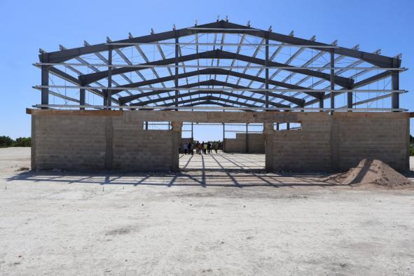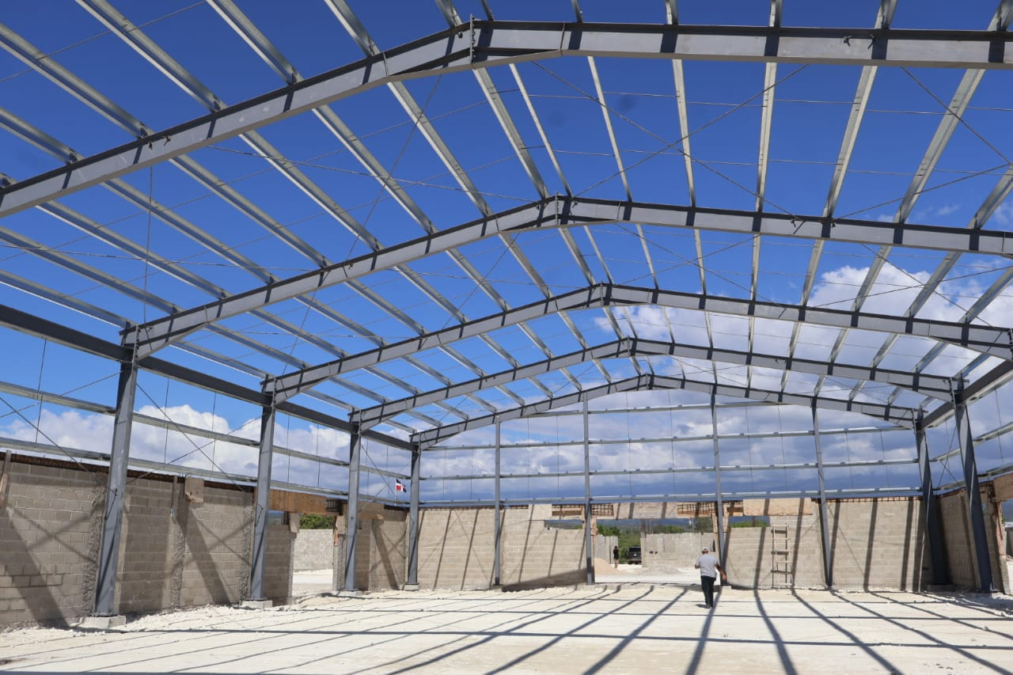

- Programa de Infraestructura Vial
Rehabilitación de Carretera
Carretera KM 14Restauración (Dajabón) – Rio Limpio (Elías Piña) (Febrero)
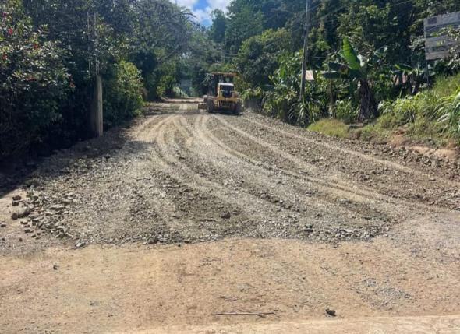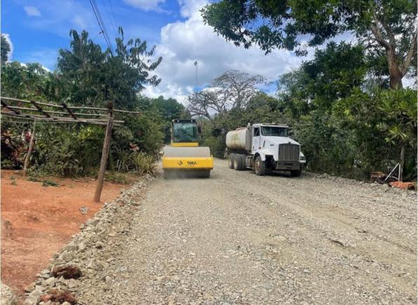
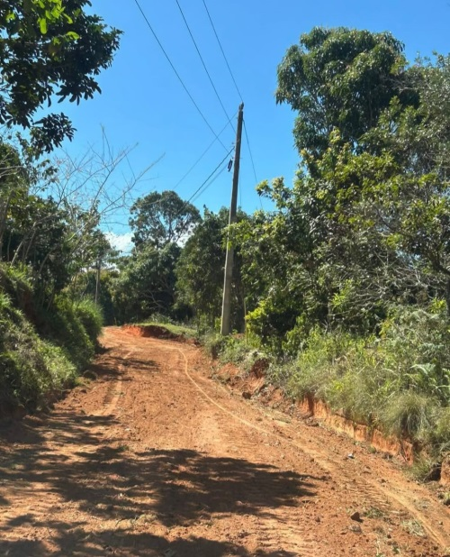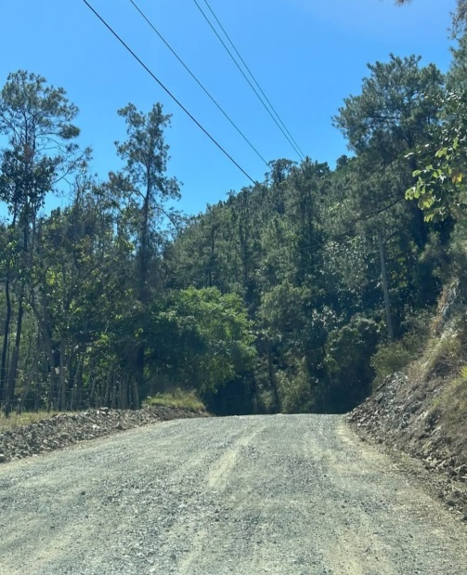
Rehabilitación de Camino
Camino Interparcelario en Clavellina (Dajabón) – (Enero – Febrero)
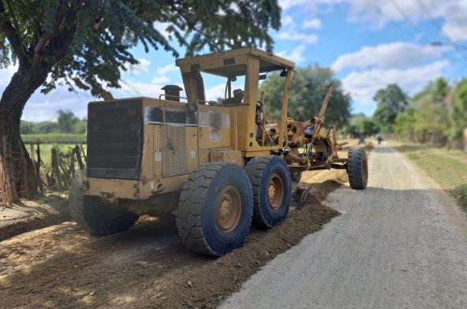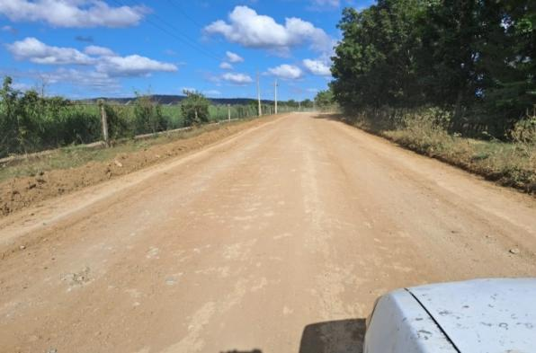

Carretera en Las Agüitas (Río Limpio, Elías Piña) – (Marzo)
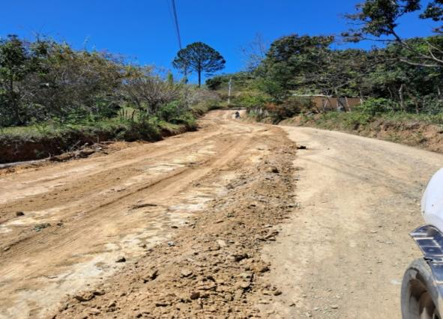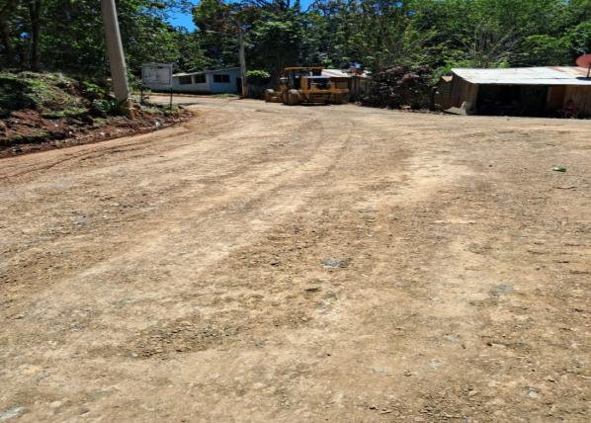
Oviedo (Pedernales) - Marzo Los Brujos (Pedernales) -Febrero
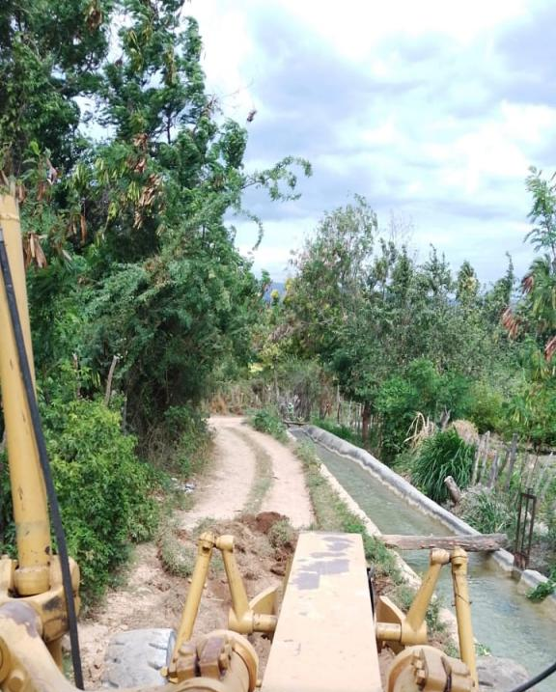

Acondicionamientos de Calles y Caminos
Santiago Rodríguez
Los Conucos (Montecristi)
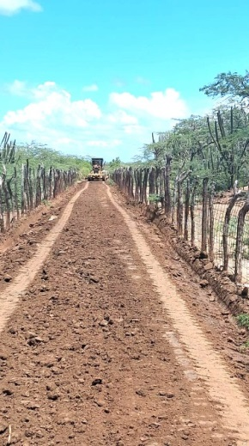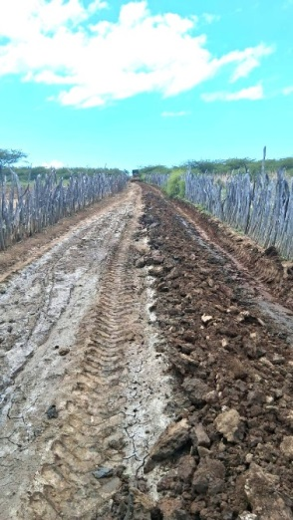
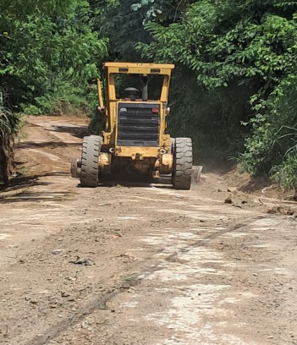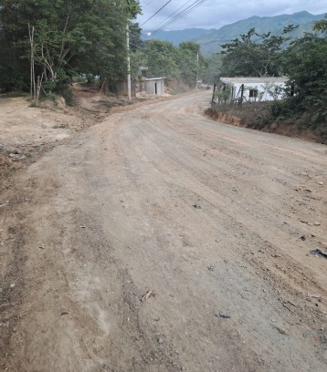
(Las Rosas, Dajabón)

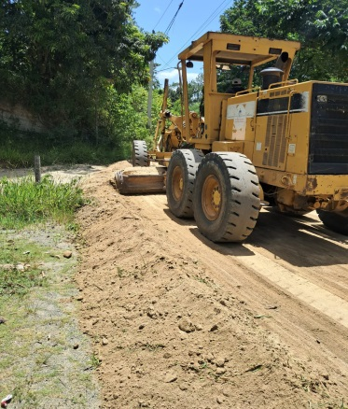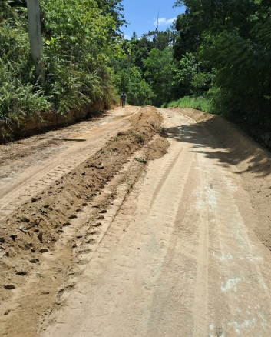
Ravinzal (Río Limpio)

Provincia Dajabon
Cruz de Cabrera Abajo / Villa Anacaona.
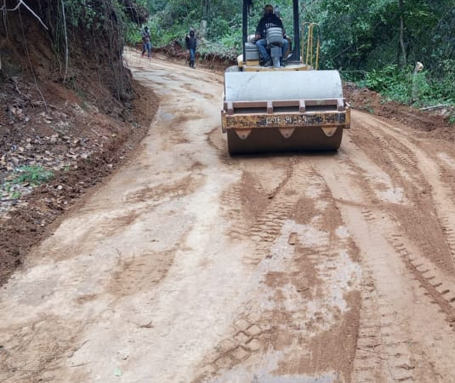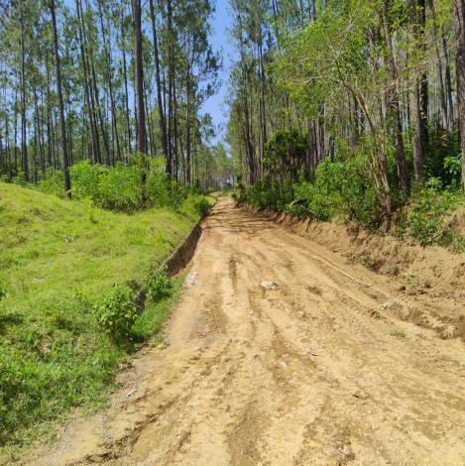

Provincia Elías Piña
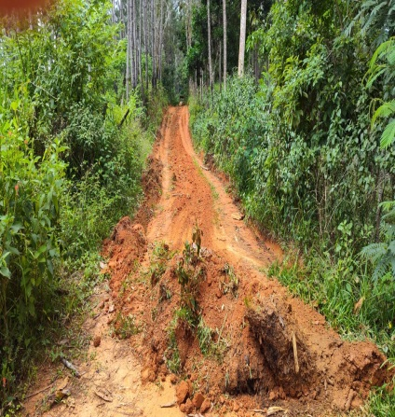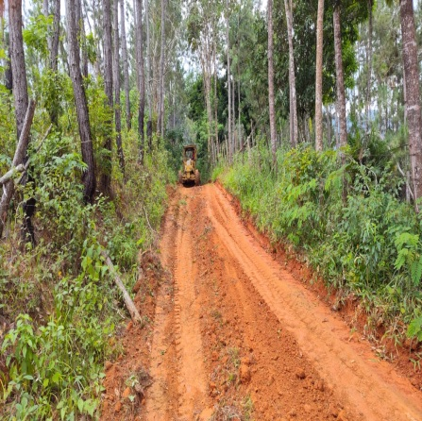

- Programa de Obra Hidráulica
Limpieza de Canal Relleno de Reservorio
El Bruno (D.M. Guanito), Elías Piña Mena Abajo, Tamayo, Bahoruco
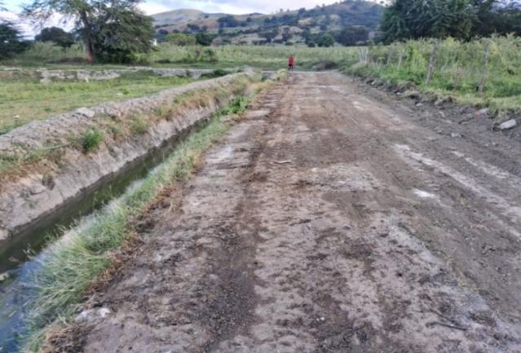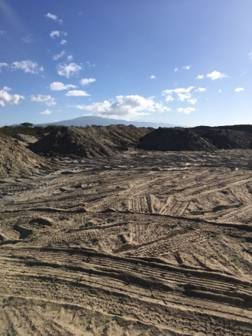

Limpieza Cañada Montecristi Limpieza Canal de riego
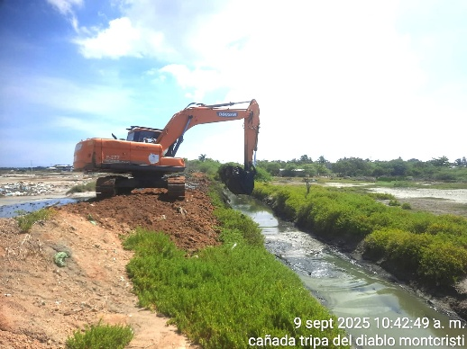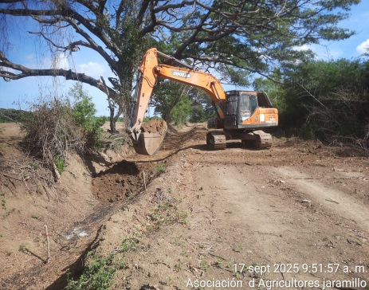
Centro Comunitario Barrio Quisqueya (Loma de Cabrera, Dajabón)
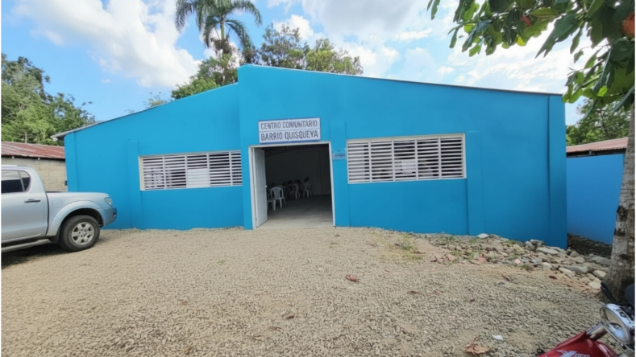
Limpieza de Vertedero (Los Ríos, Bahoruco)
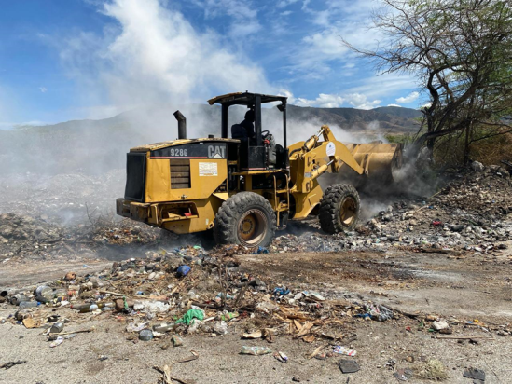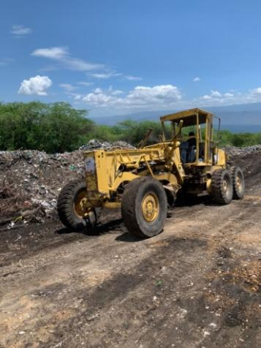
Donación de Agua
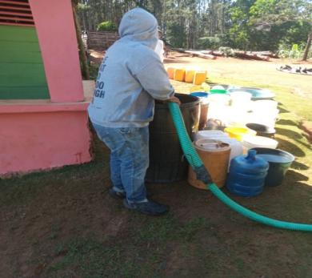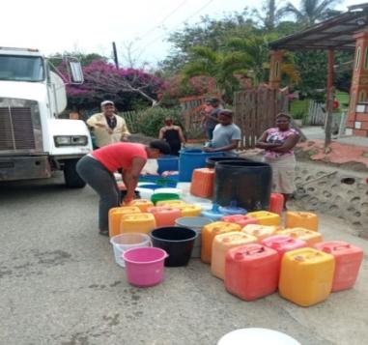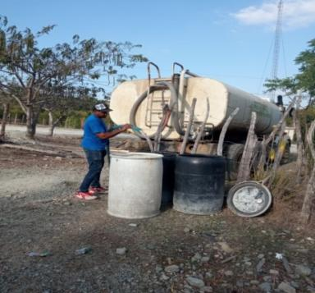
- Programa de Producción Agroforestal y Pecuaria
Donación de Plantas
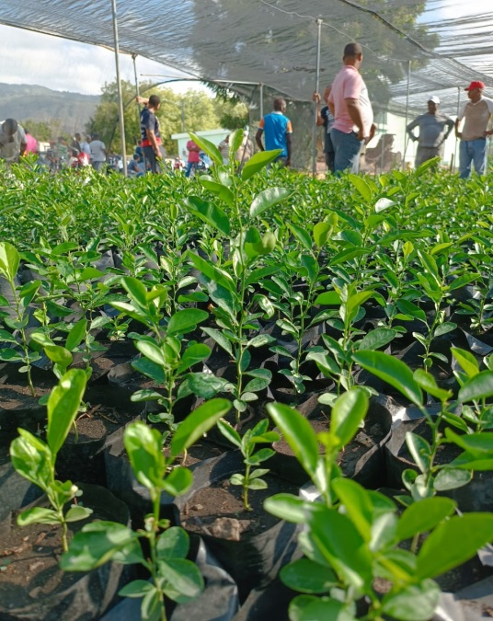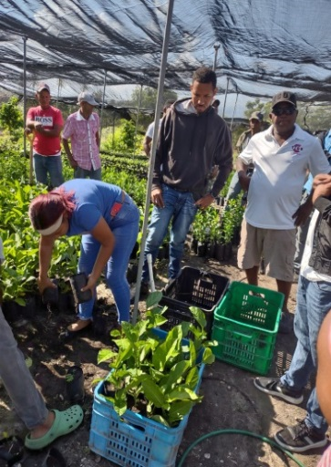

Jornadas de Reforestación
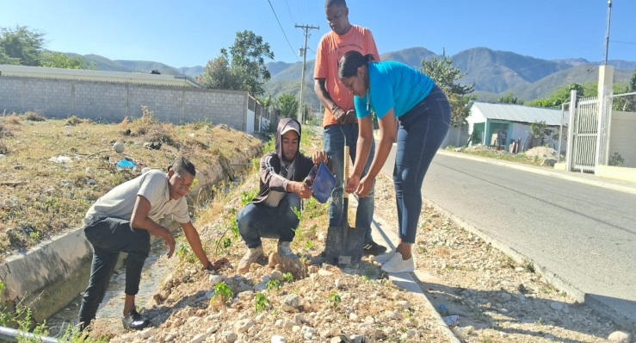
Jimaní, Independencia (Enero)
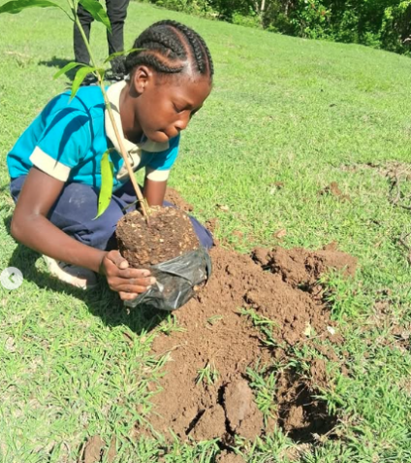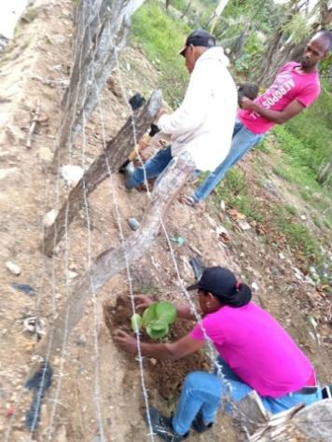
(Sabana Larga) Elía Piña El Pocito (Guayubín)
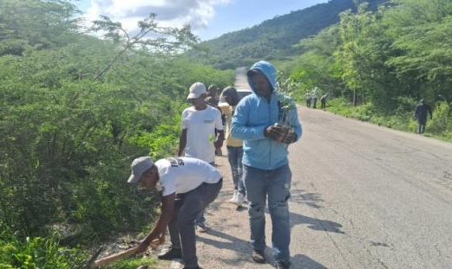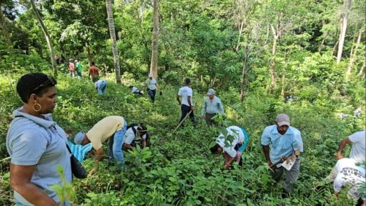
Independencia Dajabón

Apoyo a la Producción Pecuaria
Donación de Alevines - Dajabón
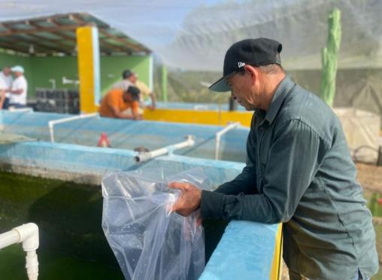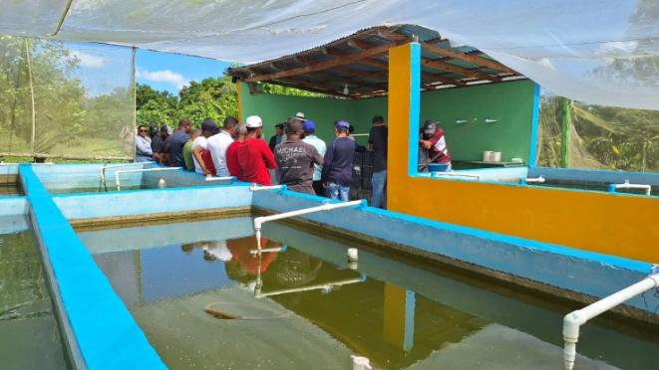

- Programa de Desarrollo Social Comunitario
Remozamiento de Canchas
Juancho y Oviedo (Pedernales)
